CÔNG TY TNHH LÂM NGHIỆP GỖ THANH CHƯƠNG
NHÓM CHỨNG CHỈ RỪNG THANH CHƯƠNG 2

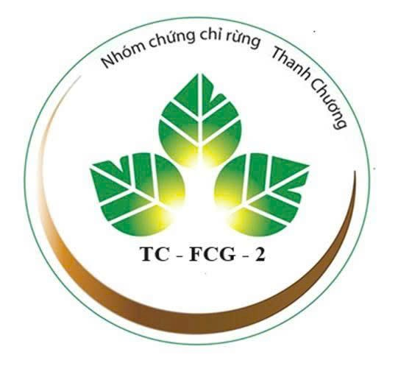
BÁO CÁO CHUYÊN ĐỀ
ĐÁNH GIÁ TÁC ĐỘNG XÃ HỘI (SIA)

Cập nhật lần 2: T4/2026

Nghệ An, Tháng 4 năm 2026

LỊCH SỬ CẬP NHẬT BÁO CÁO

TT | Phiên bản | Ngày phê duyệt/ ban hành | Nội dung cập nhật | Ghi chú
1 | 1.0 | 1/8/2024 | Ban hành lần đầu
2 | 1.1 | 01/8/2025 | - Thay đổi quy mô nhóm: Cập nhật số liệu.  - Thay đổi theo vận hành chính quyền 2 cấp tại địa phương
3 | 1.2 | 01/4/2026 | - Thay đổi quy mô nhóm: Cập nhật số liệu, kết quả điều tra bổ sung năm 2026

MỤC LỤC
I. GIỚI THIỆU 1
II. TỔNG QUAN VỀ KHU VỰC ĐÁNH GIÁ 1
2.1. Đặc điểm tự nhiên 1
2.1.1. Vị trí địa lý 1
2.1.2. Địa hình: 2
2.1.3. Khí hậu 2
2.1.4. Thủy văn 2
2.1.5. Địa chất và thổ nhưỡng 3
2.2. Đặc điểm kinh tế, xã hội 3
2.2.1. Dân số, dân tộc, lao động 3
2.2.4. Dịch vụ, thương mại và hoạt động văn hóa - du lịch 5
2.2.5. Sản xuất công nghiệp và tiểu thủ công nghiệp 6
2.2.6. Thực trạng y tế, giáo dục 7
2.2.7. Tình hình định canh, định cư 8
2.2.10. Tình trạng tranh chấp đất đai: 8
III. MỤC TIÊU, NỘI DUNG VÀ PHƯƠNG PHÁP ĐÁNH GIÁ 8
3.1. Mục tiêu 8
3.2. Nội dung đánh giá 9
3.3. Phương pháp đánh giá 9
3.4. Thời gian, đối tượng đánh giá 9
- Đơn vị tư vấn: PhD. Nguyễn Trường Hải – Trưởng ban BVN VN 10
IV. KẾT QUẢ ĐÁNH GIÁ 10
4.1. Tổng quan về địa bàn đánh giá 10
4.2. Đánh giá nội bộ Nhóm…………………………………………………………………………….……..10
4.2.1 Cơ cấu tổ chức Nhóm chứng chỉ rừng Thanh Chương 2 11
4.2.2. Ban quản lý của Nhóm chứng chỉ rừng Thanh Chương 2 12
4.3. Đánh giá tác động xã hội bên ngoài …………………………………………………………………… 12
4.4. Các lợi ích xã hội khi tham gia Nhóm chứng chỉ rừng FSC 12………………………………………12
4.4.1. Cơ hội được nâng cao kiến thức, kỹ năng về sản xuất lâm nghiệp 12
4.4.2. Cơ hội nâng cao thu nhập: 13
4.4.3. Các tác động đến sức khỏe 13
4.5. Các rủi ro tiềm tàng 14
4.5.1. Tiềm tàng rủi ro trong lao động lâm nghiệp 14
4.5.2. Các rủi ro do thiên tai và bệnh cây 15
4.5.3. Các tác động tiêu cực tiềm tàng khác về mặt xã hội 16
4.6. Đánh giá tác động xã hội theo tiêu chuẩn FSC 16
5. CÁC BIỆN PHÁP NGĂN NGỪA CÁC TÁC ĐỘNG TIÊU CỰC XÃ HỘI CÓ THỂ XẢY RA 17
6. THÁCH THỨC ĐỂ DUY TRÌ NHÓM CHỨNG CHỈ RỪNG THANH CHƯƠNG 2 17
7. KẾT LUẬN VÀ KHUYẾN NGHỊ 17
7.1. Kết luận 17
7.2. Khuyến nghị 18
TÀI LIỆU SỬ DỤNG VÀ THAM KHẢO 19
PHỤ LỤC 19

- GIỚI THIỆU
Nhóm Chứng chỉ rừng (CCR) Thanh Chương 2 là Nhóm hộ thực hiện mô hình quản lý rừng bền vững của các xã tham gia theo tiêu chuẩn FSC, gắn liền việc nâng cao chuỗi giá trị rừng trồng với trách nhiệm môi trường và xã hội.
Quản lý rừng bền vững phải đảm bảo 3 mục tiêu (i) Kinh tế; (ii) Môi trường và (iii) Xã hội, và tuân thủ quy trình, quy phạm, quy định của Nhà nước về quản lý rừng bền vững, bảo tồn đa dạng sinh học, cải thiện sinh kế cho người dân ở khu vực nông thôn và giảm tác động của biến đổi khí hậu.
Nhóm chứng chỉ rừng Thanh Chương 2 thực hiện việc xin cấp, duy trì và mở rộng chứng chỉ quản lý rừng bền vững theo tiêu chuẩn FSC trên địa bàn các xã Hoa Quân, Kim Bảng, Xuân Lâm, Đại Đồng, Tam Đồng, Cát Ngạn, Hạnh Lâm, Sơn Lâm (thuộc huyện Thanh Chương cũ) và Công ty TNHH Lâm nghiệp Đô Lương (nằm trên địa giới hành chính huyện Đô Lương cũ) nhằm góp phần bảo vệ môi trường và cải thiện sinh kế cho người dân ở khu vực nông thôn, miền núi. Duy trì và tăng cường phúc lợi xã hội cho người làm rừng. Ưu tiên bảo đảm công việc ổn định và an toàn lao động cho những người tham gia.
Hàng năm, Nhóm chứng chỉ rừng Thanh Chương 2 tiếp tục mở rộng diện tích, quy mô trên địa bàn các xã chưa tham gia FSC còn lại lân cận mà đã được quy hoạch vùng nguyên liệu cho nhà máy sản xuất viên nén gỗ Thanh Chương. Dự kiến, trong giai đoạn 2024-2028, quy mô Nhóm hộ là 5.000 hộ và 9.500 ha được cấp chứng chỉ.

II. TỔNG QUAN VỀ KHU VỰC ĐÁNH GIÁ

2.1. Đặc điểm tự nhiên

2.1.1. Vị trí địa lý
Các xã/đơn vị tham gia Nhóm chứng chỉ rừng Thanh Chương 2 bao gồm: Hoa Quân, Kim Bảng, Xuân Lâm, Đại Đồng, Tam Đồng, Cát Ngạn, Hạnh Lâm, Sơn Lâm (thuộc huyện Thanh Chương cũ) và Công ty TNHH Lâm nghiệp Đô Lương (nằm trên địa giới hành chính huyện Đô Lương cũ)
- Phạm vi hành chính:
+ Phía Đông giáp xã Nam Đàn, tỉnh Nghệ An
+ Phía Nam giáp tỉnh Hà Tĩnh
+ Phía Bắc giáp xã Yên Xuân và Anh Sơn Đông, tỉnh Nghệ An
+ Phía Tây giáp nước Cộng hòa dân chủ nhân dân Lào

2.1.2. Địa hình:
Các xã/đơn vị tham gia Nhóm chứng chỉ rừng Thanh Chương 2 nằm ở 2 hai phía Hữu ngạn và Tả ngạn sông Lam.
- Phía Hữu ngạn sông Lam được bao bọc bởi mái dông chính Đông Trường Sơn kéo dài từ giáp xã Yên Xuân (huyện Anh Sơn cũ) về đến xã Bích Hào (huyện Thanh Chương cũ). Địa hình cao dần về phía Tây Bắc, thấp dần về phía Tây Nam. Đỉnh cao nhất của dẫy Trường Sơn là Cao Vều 1.202m, đỉnh thấp nhất cao 40 m, độ cao trung bình là 600m.
- Phía Tả ngạn sông Lam, suốt một giải từ chân núi Cuồi kéo xuống đến rú Dung, núi đồi liên tiếp như bát úp, nổi lên có đỉnh Côn Vinh cao 188 m, núi Nguộc (Ngọc Sơn) cao 109 m.
Nhìn chung địa hình cao dốc, hiểm trở có nhiều đỉnh núi cao như: Vũ Trụ cao 1.631m; Núi Truyền 1.017m, Lác Nưa 820m ; Ba Dong 668m... Độ dốc bình quân 25º, địa hình thấp dần về phía Tây Nam.

2.1.3. Khí hậu
Các xã tham gia Nhóm chứng chỉ rừng Thanh Chương 2, tỉnh Nghệ An nằm trong vùng khí hậu nhiệt đới gió mùa, có 2 mùa rõ rệt là hè và đông.
- Chế độ gió: Từ tháng 4 đến tháng 8 dương lịch hàng năm, Nghệ An chịu ảnh hưởng của gió phơn tây nam khô và nóng. Vào mùa đông, chịu ảnh hưởng của gió mùa đông bắc lạnh và ẩm ướt.
- Nhiệt độ trung bình hàng năm từ 23 - 24°C. Sự chênh lệch nhiệt độ giữa các tháng trong năm khá cao. Nhiệt độ trung bình các tháng nóng nhất (tháng 6 đến tháng 7) là 33°C, nhiệt độ cao tuyệt đối 42,7°C; nhiệt độ trung bình các tháng lạnh nhất (tháng 12 năm trước đến tháng 2 năm sau) là 19°C, nhiệt độ thấp tuyệt đối -0,5°C. Số giờ nắng trung bình/năm là 1.500 - 1.700 giờ.
- Lượng mưa bình quân hàng năm dao động từ 1.200 - 2.000 mm/năm.
2.1.4. Thủy văn
- Nghệ An nói chung và phạm vi Nhóm chứng chỉ rừng Thanh Chương 2 nói riêng có hệ thống sông ngòi khá dày đặc, mật độ mạng lưới sông trung bình khoảng 0,62 km/km² và rất nhiều khe suối lớn đan xen giữa các dãy núi, cung cấp nước tưới cho sản xuất nông nghiệp, điều hòa khí hậu.
- Nghệ An có 7 lưu vực sông (có cửa riêng biệt), tuy nhiên trong số này là các sông ngắn. Trừ sông Cả, các con sông còn lại có lưu vực nhỏ, khoảng 2.000 - 3.000km² với chiều dài trung bình khoảng 60 - 70km. Bên cạnh đó còn có: Sông Hoàng Mai dài 44km; Sông Dâu và sông Thơi là sông nước mặn hoàn toàn; Sông Bùng dài 53km; Sông Cấm dài 47km... bắt nguồn trong tỉnh chảy thẳng ra biển với đặc trưng đều ngắn, trữ lượng nước không lớn, lòng sông hẹp, nước chảy chậm, phần lớn là sông nước mặn.
- Trong phạm vi Nhóm: Sông Lam (tức sông Cả) bắt nguồn từ Thượng Lào, chạy theo hướng tây bắc - đông nam, qua các huyện (cũ) Kỳ Sơn, Tương Dương, Con Cuông, Anh Sơn, Đô Lương, chảy dọc huyện Thanh Chương (cũ), chia huyện ra hai vùng: hữu ngạn và tả ngạn. Sông Lam là một đường giao thông thuỷ quan trọng. Nó bồi đắp phù sa màu mỡ ven sông, nhưng về mùa mưa, nó trở nên hung dữ, thường gây úng lụt ở vùng thấp. Sông Lam còn có các phụ lưu trong địa bàn huyện Thanh Chương(cũ) như: Sông Giăng, sông Trai, sông Rộ, sông Nậy, sông Triều và sông Đa Cương (Rào Gang).

2.1.5. Địa chất và thổ nhưỡng
Kết quả khảo sát cho thấy trong phạm vi Nhóm có các loại đất chính sau:
+ Đất feralit vàng đỏ: Phát triển trên đá biến chất, có diện tích lớn và phân bố rộng rãi. Đất này thích hợp cho việc trồng các loại cây công nghiệp dài ngày như chè, cà phê, cao su, hồ tiêu, cũng như cây ăn quả như bưởi, cam, xoài.
+ Đất feralit xói mòn trơ sỏi đá: Là hậu quả của quá trình thoái hóa đất nặng nề ở vùng đồi núi, khi lớp đất mặt màu mỡ bị cuốn trôi hết, chỉ còn trơ lại sỏi đá và tầng đất mẹ nghèo kiệt.
+ Đất feralit mùn vàng trên núi: Là loại đất hình thành ở các vùng núi cao do nhiệt độ thấp và độ ẩm lớn làm tăng cường quá trình tích lũy mùn. Thích hợp phát triển rừng phòng hộ đầu nguồn, trồng cây lâm nghiệp, hoặc một số cây công nghiệp, cây ăn quả và rau màu thích hợp với khí hậu mát mẻ.
+ Đất nâu vàng phát triển trên phù sa cổ và lũ tích: Là một loại đất thuộc Nhóm đất feralit, hình thành do quá trình phong hóa và biến đổi lâu năm trên các thềm phù sa cũ hoặc vật liệu dồn tụ do lũ. Loại đất này thường xuất hiện ở vùng rìa các đồng bằng lớn, khu vực chuyển tiếp giữa miền núi và đồng bằng, hoặc các vùng đồi thấp. Thích hợp để phát triển các loại cây công nghiệp dài ngày (như cao su, cà phê, tiêu), cây ăn quả, hoặc cây lương thực ngắn ngày sau khi cải tạo. Lâm nghiệp: Phù hợp trồng rừng kinh tế để phủ xanh đất trống và chống xói mòn.
+ Đất feralit màu đỏ vàng phát triển trên đá phiến thạch/đá vôi: là loại đất chiếm diện tích lớn, hình thành do quá trình phong hóa các loại đá mẹ này trong điều kiện khí hậu nhiệt đới ẩm gió mùa. Lâm nghiệp: Trồng rừng sản xuất, phục hồi rừng phòng hộ đầu nguồn. Nông nghiệp: Thích hợp trồng cây công nghiệp (chè), cây ăn quả, và các loại cây ngắn ngày (mía, sắn, ngô) ở những khu vực địa hình thoải
+ Đất phù sa: Phân bố ở dải đồng ven sông và rải rác ở các thung lũng sông, suối. Đất này phì nhiêu, dễ canh tác và thích hợp cho việc trồng lúa, ngô, lạc, đậu.

2.2. Đặc điểm kinh tế, xã hội

2.2.1. Dân số, dân tộc, lao động
Phạm vi Nhóm chứng chỉ rừng Thanh Chương 2 có khoảng 420,096 người, thành phần dân tộc chủ yếu là dân tộc Kinh. Dân tộc Thái, một số ít dân tộc Khơ Mú, Ơ Đu chiếm tỷ lệ nhỏ, tập trung tại xã Sơn Lâm, tỉnh Nghệ An.
Về hành chính: Có 14 xã nằm trong phạm vi Nhóm chứng chỉ rừng Thanh Chương 2
Bảng 1: Dân số và thành phần dân tộc trong phạm vi Nhóm chứng chỉ rừng Thanh Chương 2
TT | Xã | Dân số | Thành phần dân tộc
1 | Hoa Quân | 32,149 | Kinh
2 | Kim Bảng | 27,936 | Kinh
3 | Sơn Lâm | 12,331 | Kinh, Thái, Khơ Mú, Ơ Đu
4 | Hạnh Lâm | 13,699 | Kinh
5 | Cát Ngạn | 22,995 | Kinh
6 | Tam Đồng | 26,382 | Kinh
7 | Đại Đồng | 63,131 | Kinh
8 | Xuân Lâm | 40,624 | Kinh
9 | Bạch Hà | 39,332 | Kinh
10 | Bạch Ngọc | 29,021 | Kinh
11 | Đô Lương | 6,196 | Kinh
12 | Lương Sơn | 26,494 | Kinh
13 | Thuần Trung | 40,317 | Kinh
14 | Văn Hiến | 39,489 | Kinh
 | Tổng cộng | 420,096
(Nguồn: Công thông tin điện tử các xã, Wikipedia Tiếng Việt)

2.2.2. Sản xuất nông nghiệp
Trong khu vực nông, lâm nghiệp và thủy sản, mặc dù chịu tác động bất lợi của thời tiết như rét đậm, rét hại đầu năm và nhiều đợt mưa bão lớn cuối năm gây mưa kéo dài, ngập úng cục bộ. Tuy nhiên, ngành Nông nghiệp và Môi trường đã chủ động, linh hoạt chỉ đạo các địa phương triển khai đồng bộ các giải pháp khắc phục khó khăn, tiếp tục chuyển dịch cơ cấu kinh tế nông nghiệp theo hướng hiệu quả và bền vững. Việc đẩy mạnh chuyển đổi cơ cấu cây trồng, vật nuôi gắn với ứng dụng khoa học, kỹ thuật và công nghệ, đưa các giống có năng suất, chất lượng cao vào sản xuất đã góp phần nâng cao hiệu quả sản xuất.
Năm 2025, giá trị tăng thêm ngành nông nghiệp tăng 2,01% so với cùng kỳ, đóng góp 0,29 điểm phần trăm vào tốc độ tăng tổng giá trị tăng thêm của toàn tỉnh; ngành lâm nghiệp tăng 6%, đóng góp 0,12 điểm phần trăm; ngành thủy sản tăng 3,51%, đóng góp 0,12 điểm phần trăm.
Tổng diện tích gieo trồng cây hàng năm cả năm 2025 sơ bộ đạt 337.411 ha, giảm 1,67%(-5.715,1 ha) so với cùng kỳ năm trước. Tổng diện tích hiện có cây lâu năm sơ bộ năm 2025 đạt 43.042,4ha,giảm 2,46% (-1.084,9ha) so với năm trước.
Tổng diện tích gieo trồng cây hàng năm cả năm 2025 sơ bộ đạt 337.411 ha, giảm 1,67% (-5.715,1 ha) so với cùng kỳ năm trước. Tổng diện tích hiện có cây lâu năm sơ bộ năm 2025 đạt 43.042,4ha, giảm 2,46% (-1.084,9ha) so với năm trước.
Tổng đàn trâu tại thời điểm tháng 12 năm 2025 ước đạt 246.772 con, giảm 0,71% (-1.770 con) so với cùng kỳ năm trước; Tổng đàn bò ước đạt 562.162 con, tăng 2,47% (+13.536 con) so với cùng kỳ năm trước; Tổng đàn lợn ước đạt 974.897 con, tăng 3,15% (+29.771 con) so với cùng kỳ năm trước; Tổng đàn gia cầm ước đạt 39.822 nghìn con, tăng 6,87% (+2.560 nghìn con) so với cùng kỳ năm trước.
Hiện tại trong tỉnh có 1.052 cơ sở chế biến lâm sản gồm doanh nghiệp tư nhân, hộ kinh doanh, HTX,...
Sản phẩm chế biến đa dạng bao gồm: viên nén, gỗ xẻ xây dựng cơ bản, ván sàn

Hình 1: Tình hình sản xuất Nông nghiệp, lâm nghiệp năm 2025 của tỉnh Nghệ An

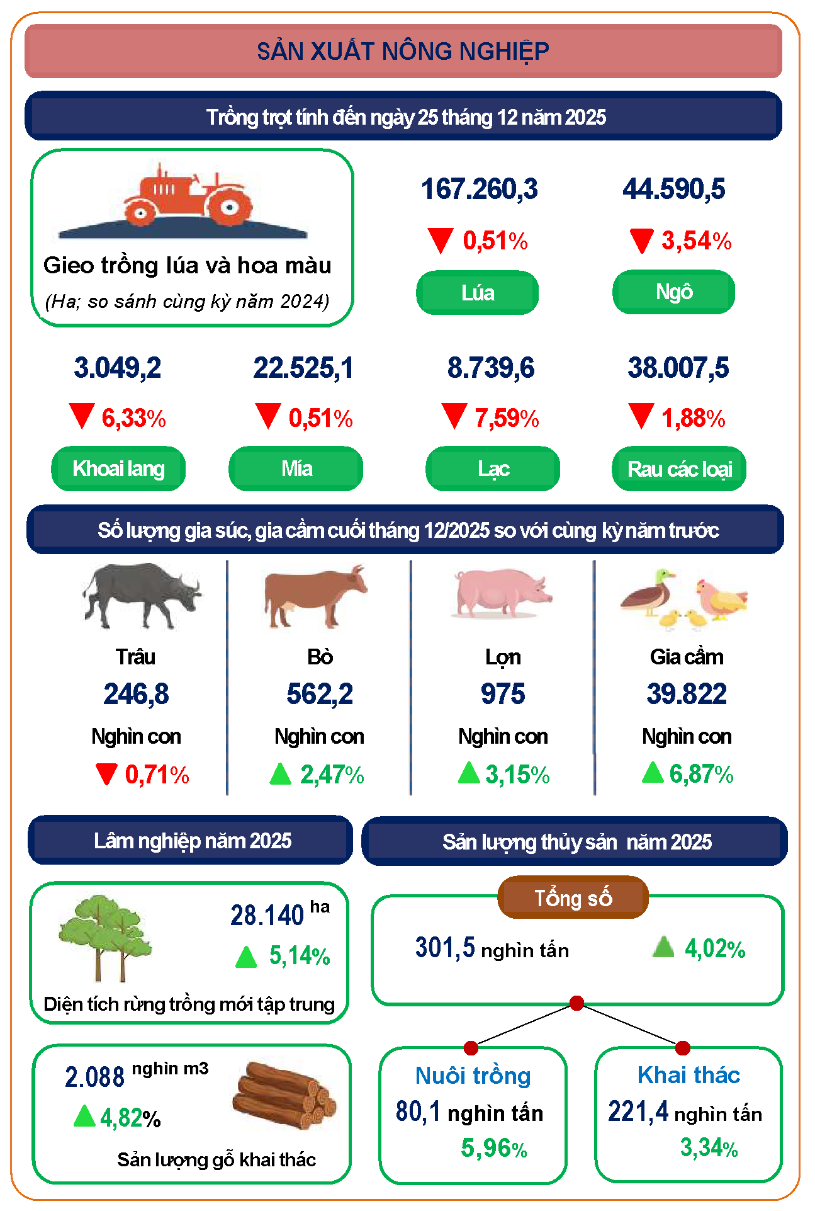

2.2.4. Dịch vụ, thương mại và du lịch
- Dịch vụ, thương mại trong vùng đang trên đà phát triển, toàn tỉnh có 405 chợ lớn nhỏ, bình quân cứ gần 1 xã có 3 chợ lớn nhỏ, trao đổi hàng hoá phục vụ nhu cầu tiêu dùng và sản xuất của nhân dân.
- Trong tỉnh có nhiều tiềm năng du lịch như: bãi biển Cửa Lò, Đảo chè Thanh Chương, Làng sen Quê bác… đã thu hút được lượng khách du lịch đáng kể từ nhiều nơi khác đến thăm quan thắng cảnh.

Hình 2. Tình hình thương mai, dịch vụ năm 2025 của tỉnh Nghệ An
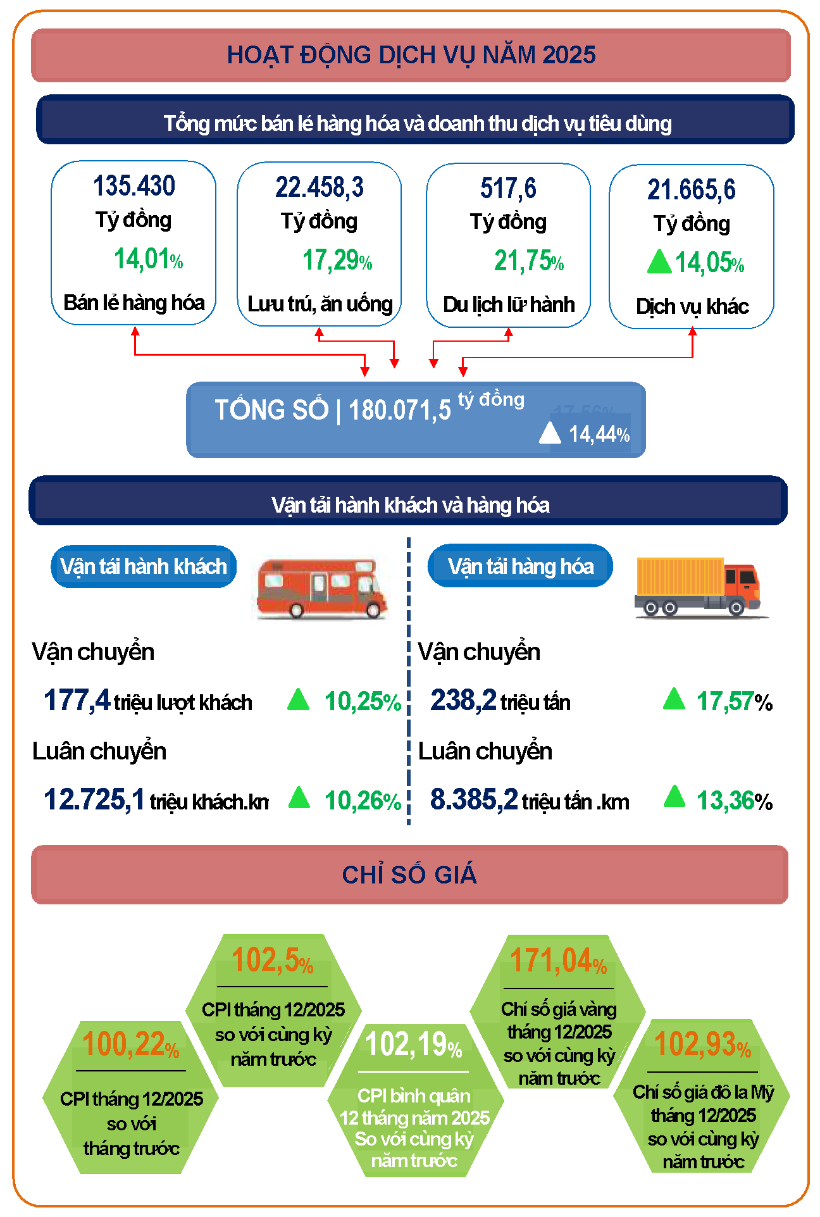

2.2.5. Sản xuất công nghiệp và tiểu thủ công nghiệp
Chỉ số sản xuất công nghiệp và tiểu thủ công nghiệp năm 2025 (IIP) của tỉnh Nghệ An tăng 16,47% so với năm trước.

Hình 3: Tỉnh hình sản xuất Công nghiệp và tiểu thủ công nghiệp năm 2025 của tỉnh Nghệ An

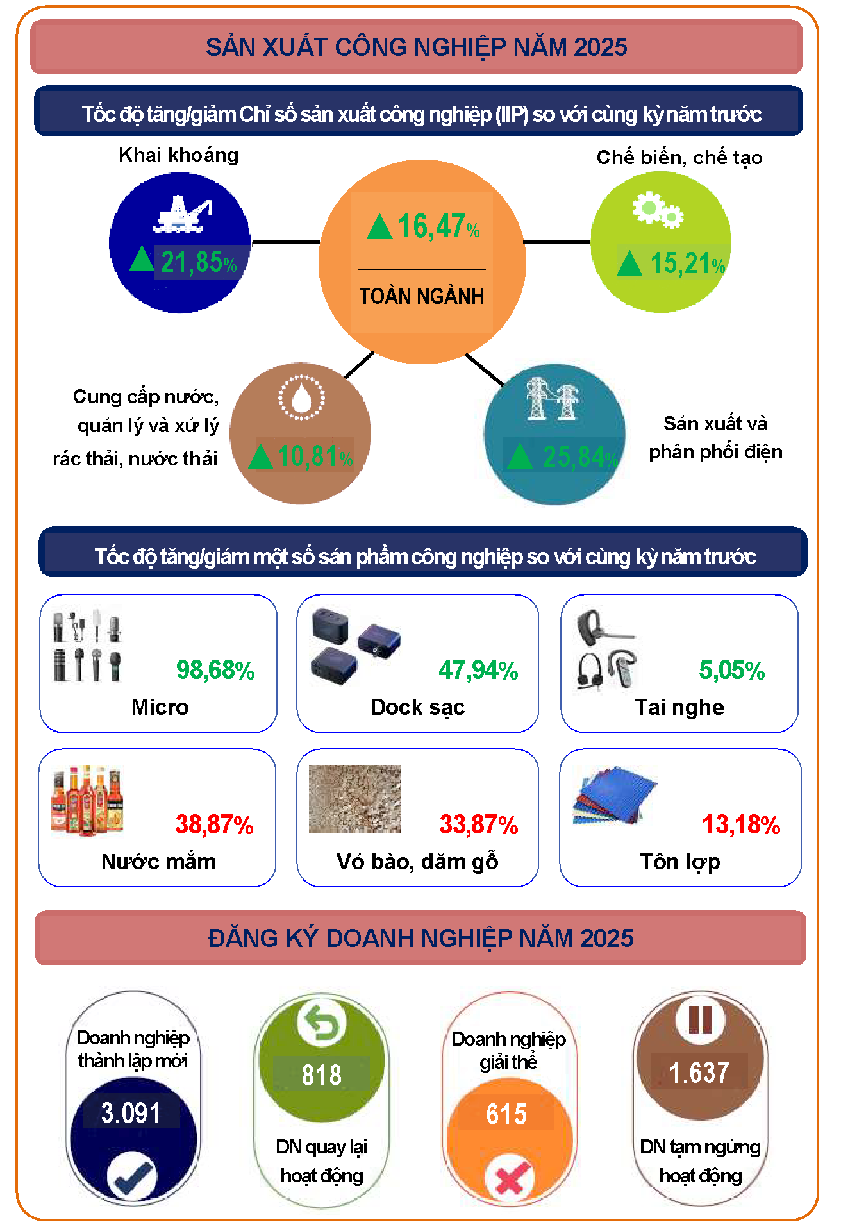

2.2.6. Thực trạng y tế, giáo dục
Công tác chăm sóc sức khoẻ nhân dân trên địa bàn tỉnh tiếp tục duy trì và đạt nhiều kết quả. Nhận thức của người dân về chăm sóc sức khoẻ đã có những chuyển biến tích cực, tỷ lệ người dân được tiếp cận thông tin về chính sách y tế, dân số, các kỹ năng, kiến thức thực hành chăm sóc sức khỏe, tiếp cận các dịch vụ chăm sóc y tế ngày càng tăng. Cùng với đó, tỷ lệ tham gia Bảo hiểm Y tế trên địa bàn tỉnh đạt mức tương đối cao (95%), là yếu tố thuận lợi tạo nguồn tài chính bền vững cho các hoạt động y tế.
Tính đến tháng 10/2025, tổng số cơ sở khám chữa bệnh BHYT là 534, cở sở ký hợp đồng khám chữa bệnh BHYT trong đó có 2 cơ sở cấp chuyên sâu, 55 cơ sở cấp cơ bản và 477 cơ sở cấp ban đầu. Cơ sở khám chữa bệnh BHYT tăng cường kết nối với các bệnh viện tuyến trên, hợp tác với nhiều bệnh viện, trường đại học để đào tạo, hướng dẫn nâng cao năng lực chuyên môn cho cán bộ y tế của tỉnh; thường xuyên hội chẩn trực tuyến qua các hoạt động khám chữa bệnh
Trên địa bàn các xã tham gia chứng chỉ rừng có có 95.000 em học sinh và có 6.900 giáo viên, cán bộ quản lý của tất cả các cấp; 207 trường học tất cả các cấp. Tỷ lệ học sinh đến trường, tốt nghiệp đạt tỷ lệ 96,7%.

2.2.7. Tình hình định canh, định cư
Sự phân bố dân cư của khu vực các xã tham gia Chứng chỉ rừng hoàn toàn mang đặc thù nông thôn miền núi. Trong công cuộc xây dựng và phát triển nông thôn mới, người dân đã nhiệt tình hưởng ứng chủ trương, chính sách của Đảng và Nhà nước về các cuộc vận động định canh, định cư, xoá đói, giảm nghèo, kế hoạch hoá gia đình, phong trào xây dựng nông thôn mới và áp dụng kỹ thuật tiên tiến vào sản xuất nông lâm nghiệp.
Trên phạm vi Nhóm chứng chỉ rừng có khu tái định cư Thuỷ điện Bản Vẽ được xây dựng trên địa bàn xã Sơn Lâm, với cơ sở hạ tầng được quy hoạch, phát triển đồng bộ, nhân dân ở đây an tâm xây dựng trên quê hương mới.
2.2.8.Thực hiện chính sách dân tộc, tôn giáo
* Công tác dân tộc: Chú trọng nâng cao trình độ dân trí, hỗ trợ tạo sinh kế theo hướng phát triển chăn nuôi và trồng rừng kinh tế gắn với quản lý bảo vệ rừng, du lịch cộng đồng; nâng cao chất lượng giáo dục - đào tạo, sức khoẻ sinh sản và bảo tồn, phát huy những giá trị văn hóa, truyền thống của đồng bào dân tộc thiểu số. Tập trung huy động, lồng ghép các nguồn vốn đầu tư xây dựng kết cấu hạ tầng ngày càng hoàn thiện; ưu tiên xây dựng hạ tầng cho giáo dục, nhất là các điểm trường ở các bản.
* Tình hình tôn giáo: Cơ bản ổn định; hoạt động của các tôn giáo cơ bản theo chương trình phục vụ đã đăng ký, thuần tuý tôn giáo. Công tác tuyên truyền, phổ biến các quan điểm, chủ trương, chính sách về tôn giáo của Đảng và Nhà nước trong cán bộ, đảng viên và nhân dân, nhất là trong chức sắc, chức việc, nhà tu hành và tín đồ các tôn giáo được tiến hành thường xuyên bằng nhiều hình thức đã làm chuyển biến đáng kể trong nhận thức của cán bộ, đảng viên và các tầng lớp nhân dân; lực lượng Công an đã kịp thời nắm tình hình, tham mưu cấp ủy, chính quyền địa phương giải quyết, không để xảy ra phức tạp.

2.2.9. Tình trạng tranh chấp đất đai:

Hiện nay, đất đai của các hộ gia đình đã được chính quyền địa phương giao cho các hộ gia đình sản xuất ổn định, lâu dài để phát triển sản xuất; Ranh giới giữa các lô rừng của chủ rừng được đánh dấu, xác định rõ ràng trên bản đồ và thực địa, không có hiện tượng tranh chấp xâm lấn đất đai giữa các hộ. Vì vậy, cơ bản không xảy ra tình trạng tranh chấp đất đai giữa các hộ gia đình thành viên Nhóm chứng chỉ rừng Thanh Chương 2 .
- MỤC TIÊU, NỘI DUNG VÀ PHƯƠNG PHÁP ĐÁNH GIÁ

3.1. Mục tiêu
1) Đánh giá điều kiện về kinh tế xã hội của các hộ gia đình thành viên Nhóm chứng chỉ rừng Thanh Chương 2 và cộng đồng dân cư liên quan, bao gồm dân số, loại hình dân tộc, trình độ học vấn, mức sống,v.v…
2) Xác định tình hình sử dụng nguồn tài nguyên và sinh kế của các hộ thành viên và cộng đồng địa phương trong bối cảnh tham gia chương trình quản lý rừng bền vững.
(3) Đánh giá tác động xã hội của các hoạt động quản lý kinh doanh rừng trên cơ sở tham chiếu các nguyên tắc 2,3,4, của FSC
  - Nội dung đánh giá
Nội dung đánh giá tác động xã hội gồm 2 phần:
- Tác động xã hội nội bộ cơ quan/đơn vị của chủ rừng
Nội bộ đơn vị chủ rừng bao gồm các Nhóm đối tượng: Tất cả các thành viên trong Ban quản lý Nhóm Chứng chỉ rừng (CCR) Thanh Chương 2 và các chủ rừng là hộ gia đình tại các xã Hoa Quân, Kim Bảng, Xuân Lâm, Đại Đồng, Tam Đồng, Cát Ngạn, Hạnh Lâm, Sơn Lâm (thuộc huyện Thanh Chương cũ) và Công ty TNHH Lâm nghiệp Đô Lương (nằm trên địa giới hành chính huyện Đô Lương cũ).
Đánh giá tác động xã hội nội bộ là xem xét các vấn đề ảnh hưởng đến các quá trình vận hành của Ban quản lý Nhóm và các thành viên của Nhóm, khi thực hiện các hoạt động lâm nghiệp;
- Tác động xã hội bên ngoài cơ quan/đơn vị có liên quan đến hoạt động lâm nghiệp;
- Cộng đồng dân cư sống trong hoặc gần rừng cho chủ rừng quản lý;
- Các bên liên quan;
Đánh giá tác động xã hội bên ngoài liên quan đến mối quan hệ giữa chủ rừng với cộng đồng thôn bản và các bên liên quan trong việc chia sẻ trách nhiệm và quyền lợi từ rừng
  - Phương pháp đánh giá
Báo cáo tác động xã hội chủ yếu sử dụng phương pháp định tính với các phương pháp điều tra như sau:
(1) Tổng quan tài liệu thứ cấp, bao gồm các số liệu thống kê, các báo cáo về kinh tế xã hội của địa phương.
(2) Phỏng vấn các chủ rừng, các đại diện chính quyền như UBND xã, và những người có kiến thức về địa phương (key person).
(3) Quan sát thực tế.
(4) Rà soát tác động xã hội căn cứ theo các nguyên tắc và tiêu chí của bộ Tiêu chuẩn FSC, bao gồm:
Nguyên tắc 2: Các quyền của người lao động và điều kiện làm việc.
Nguyên tắc 3: Các quyền của người bản địa.
Nguyên tắc 4: Quan hệ cộng đồng.
  - Thời gian, đối tượng đánh giá
- Thời gian điều tra: Tháng 3 năm 2026
- Đối tượng điều tra: Các hộ gia đình có rừng, cộng đồng và các bên liên quan khi thực hiện các hoạt động lâm nghiệp.
- Đơn vị thực hiện: Ban quản lý Nhóm chứng chỉ rừng Thanh Chương 2
Ông: Lê Phùng Diệu - Trưởng Nhóm.
Ông Nguyễn Xuân Hoan - Thành viên BQL Nhóm;
Ông Lê Đức Thuận - Thành viên BQL Nhóm;
Ông Nguyễn Cảnh Minh - Thành viên BQL Nhóm;
Ông Nguyễn Thọ Văn - Thành viên BQL Nhóm;
Các ông/bà phó Nhóm và thành viên đại diện hỗ trợ.

- Đơn vị tư vấn: PhD. Nguyễn Trường Hải – Trưởng ban BVN VN

IV. KẾT QUẢ ĐÁNH GIÁ

4.1. Tổng quan về địa bàn đánh giá
Loài cây trồng chính: Keo lai
Tổng diện tích đăng ký tham gia Nhóm chứng chỉ rừng Thanh Chương 2 là 9.194.84 ha/4.582 hộ gia đình tham gia.
Khu vực diện tích tham gia cấp chứng chỉ rừng của các hộ thành viên là khu vực đã được quy hoạch trồng rừng sản xuất lâu năm, không có tranh chấp, đã có ranh giới rõ ràng từng lô đất trên bản đồ và thực địa. Không có chuyển đổi rừng tự nhiên sang rừng trồng sau năm 1994.
Khu vực rừng trồng của Nhóm hộ không có rừng giá trị về mặt văn hóa sinh thái hoặc tín ngưỡng đối với người dân địa phương, ngoại trừ một số mộ phần nằm rải rác trong rừng.
Chủ rừng tham gia Nhóm chứng chỉ rừng Thanh Chương 2 là người dân địa phương, trong đó có 3.419 hộ người dân tộc Kinh, 1.160 hộ người dân tộc Thái, 3 hộ người dân tộc Khơ Mú, Các hộ người dân tộc thiểu số tập trung tại xã Sơn Lâm, là xã tái định cư, di dân từ lòng hồ Thủy điện Bản Vẽ thuộc huyện Tương Dương (cũ) từ năm 2002.
Trong Nhóm cả nam và nữ tham gia bình đẳng, chủ hộ nam là 3,513 người (chiếm 77 %), chủ hộ là nữ 1,069 người (chiếm 23 % tổng hộ tham gia Nhóm).
Trong quy mô Nhóm, không tồn tại các địa điểm có ý nghĩa đặc biệt về văn hóa, kinh tế, sinh thái, tín ngưỡng hay tâm linh đối với người dân tộc.
Các chủ rừng sản xuất ở quy mô nhỏ, chủ yếu sử dụng lao động chính trong gia đình, thuê lao động địa phương, không sử dụng lao động bị quản thúc, không sử dụng trẻ em, không có hiện tượng bất bình đẳng về thu nhập hay về giới và các vấn đề liên quan khác được ghi nhận.
Vì diện tích nhỏ lẻ theo từng khoảnh không thuận lợi cho việc cư ngụ của các loài động vật hoang dã tự nhiên nên trong quá trình kiểm tra đánh giá đa dạng sinh học đối với diện tích rừng tham gia FSC không phát hiện loài động thực vật quý hiếm nào.
4.2. Đánh giá nội bộ Nhóm

Nhóm chứng chỉ rừng Thanh Chương 2 được thành lập vào tháng 5/2/2024 và kiện toàn lại Ban quản lý Nhóm bổ sung thành viên tham gia Nhóm 5/1/2026 với mục tiêu là quản lý rừng bền trồng vững; thực hiện cấp chứng chỉ và duy trì chứng chỉ rừng FSC. Nhóm đã vận hành được 2 năm, năm 2026 Nhóm tiếp tục thực hiện duy trì và mở rộng thêm thành viên vào Nhóm theo Quyết định số: 01/QĐ-LNGTC/2026 ngày 05 tháng 01 năm 2026 về việc “Kiện toàn ban quản lý Nhóm và phê duyệt bổ sung thành viên tham gia Nhóm chứng chỉ rừng Thanh Chương 2”. Diện tích của Nhóm là 9.194,84 ha, trồng thuần loài Keo lai.

Bảng 2. Thống kê diện tích của Nhóm CCR Thanh Chương 2
TT | Xã/Đơn vị quản lý | Số lô | Số hộ | DT FSC (ha) | DT HLVS (ha) | DT SD (ha)
I | Cát Ngạn | 906 | 570 | 963,94 | 3,78 | 960,16
1 | 1 | 69 | 43 | 58,99 | 0,56 | 58,43
2 | 2 | 37 | 28 | 41,89 | 0,00 | 41,89
3 | 3 | 22 | 14 | 10,95 | 0,00 | 10,95
4 | 5 | 3 | 2 | 3,93 | 0,05 | 3,88
5 | 6 | 5 | 4 | 1,27 | 0,00 | 1,27
6 | 7 | 34 | 10 | 88,16 | 0,67 | 87,49
7 | 8 | 38 | 26 | 47,50 | 0,28 | 47,22
8 | Đồng Hòa | 37 | 25 | 21,10 | 0,08 | 21,02
9 | Nho Liên | 70 | 51 | 46,68 | 0,41 | 46,27
10 | Nho Phong | 110 | 69 | 98,85 | 0,06 | 98,79
11 | Nho Sơn | 161 | 95 | 198,01 | 0,18 | 197,83
12 | Nho Tân | 24 | 19 | 17,35 | 0,04 | 17,31
13 | Nho Xuân | 39 | 33 | 42,56 | 0,19 | 42,37
14 | Thuận Hòa | 39 | 24 | 26,47 | 0,16 | 26,31
15 | Yên Hòa | 218 | 127 | 260,23 | 1,10 | 259,13
II | Cty LN Đô Lương | 505 | 217 | 957,89 | 4,43 | 953,46
1 | Giang Sơn | 180 | 57 | 401,38 | 1,57 | 399,81
2 | Mỹ Hòa | 30 | 16 | 41,63 | 0,41 | 41,22
3 | Mỹ Sơn | 180 | 75 | 284,63 | 0,38 | 284,25
4 | Quyết Thắng | 90 | 49 | 160,70 | 2,02 | 158,68
5 | Trù Sơn | 25 | 20 | 69,55 | 0,05 | 69,50
III | Đại Đồng | 372 | 250 | 341,48 | 2,67 | 338,81
7 | Phú Quang | 212 | 137 | 196,28 | 0,96 | 195,32
8 | Yên Lạc | 72 | 43 | 71,40 | 1,42 | 69,98
9 | Yên Xuân | 88 | 70 | 73,80 | 0,29 | 73,51
IV | Hạnh Lâm | 1.476 | 732 | 2.523,55 | 21,56 | 2.501,99
1 | 1 | 48 | 6 | 115,63 | 0,26 | 115,37
2 | 2 | 114 | 48 | 363,54 | 2,36 | 361,18
3 | 3 | 34 | 16 | 63,28 | 0,19 | 63,09
4 | 4 | 79 | 30 | 159,37 | 1,58 | 157,79
5 | 5 | 93 | 52 | 134,28 | 1,31 | 132,97
6 | C3 | 78 | 50 | 115,02 | 1,07 | 113,95
7 | Đức Thành | 219 | 103 | 257,64 | 5,24 | 252,40
8 | Đức Thịnh | 124 | 75 | 137,93 | 0,31 | 137,62
9 | Khe Trảy | 191 | 84 | 208,73 | 3,07 | 205,66
10 | Sướn | 222 | 116 | 330,07 | 1,87 | 328,20
11 | Tổng Đội | 129 | 82 | 191,40 | 1,54 | 189,86
12 | Thanh Đức | 145 | 70 | 446,66 | 2,76 | 443,90
V | Hoa Quân | 873 | 533 | 1.060,31 | 7,77 | 1.052,54
1 | An Bình | 36 | 30 | 50,47 | 0,07 | 50,40
2 | An Hòa | 48 | 38 | 59,32 | 0,35 | 58,97
3 | An Ngọc | 77 | 48 | 121,60 | 0,94 | 120,66
4 | An Phong | 17 | 12 | 46,83 | 0,61 | 46,22
5 | An Phú | 12 | 10 | 19,32 | 0,04 | 19,28
6 | Chi Hòa | 3 | 3 | 1,72 | 0,00 | 1,72
7 | Chi Thịnh | 15 | 11 | 4,99 | 0,07 | 4,92
8 | Hoa Thịnh | 110 | 68 | 103,91 | 0,74 | 103,17
9 | Lam Thịnh | 3 | 1 | 3,14 | 0,00 | 3,14
10 | Phong Thịnh | 102 | 68 | 59,45 | 1,20 | 58,25
11 | Sơn Thịnh | 154 | 84 | 144,46 | 1,27 | 143,19
12 | Sơn Thủy | 20 | 14 | 28,17 | 0,36 | 27,81
13 | Thịnh Lương | 32 | 21 | 36,18 | 0,57 | 35,61
14 | Thượng Lâm | 91 | 50 | 246,64 | 0,93 | 245,71
15 | Trung Thịnh | 153 | 75 | 134,11 | 0,62 | 133,49
VI | Kim Bảng | 471 | 307 | 259,14 | 3,30 | 255,84
1 | Chính Thanh | 129 | 93 | 46,94 | 0,52 | 46,42
2 | Hà Lương | 113 | 62 | 60,28 | 1,09 | 59,19
3 | Hòa Sơn | 124 | 69 | 108,91 | 1,48 | 107,43
4 | Thanh Tiến | 105 | 83 | 43,01 | 0,21 | 42,80
VII | Sơn Lâm | 2.373 | 1.170 | 1662,48 | 32,56 | 1629,92
1 | Bản Mà | 169 | 85 | 175,59 | 3,35 | 172,24
2 | Tân Hợp | 265 | 134 | 175,98 | 0,75 | 175,23
3 | Tân Lâm | 291 | 145 | 206,05 | 2,31 | 203,74
4 | Tân Ngọc | 667 | 336 | 444,45 | 6,94 | 437,51
5 | Tân Sáng | 340 | 197 | 160,54 | 6,43 | 154,11
6 | Tân Tiến | 639 | 272 | 492,56 | 12,78 | 479,78
7 | Thanh Yên | 2 | 1 | 7,31 | 0,00 | 7,31
VIII | Tam Đồng | 817 | 531 | 1005,99 | 19,49 | 986,50
1 | Liên Đồng | 26 | 20 | 48,50 | 0,42 | 48,08
2 | Liên Đức | 42 | 38 | 71,49 | 1,84 | 69,65
3 | Liên Minh | 141 | 119 | 134,76 | 1,56 | 133,20
4 | Liên Sơn | 112 | 75 | 93,42 | 2,76 | 90,66
5 | Mỹ Hưng | 112 | 50 | 140,86 | 2,66 | 138,20
6 | Mỹ Lâm | 117 | 70 | 173,45 | 4,34 | 169,11
7 | Mỹ Lương | 44 | 33 | 50,77 | 0,87 | 49,90
8 | Mỹ Sơn | 190 | 101 | 269,94 | 4,97 | 264,97
9 | Mỹ Tiến | 33 | 25 | 22,80 | 0,07 | 22,73
IX | Xuân Lâm | 438 | 272 | 420,06 | 1,25 | 418,81
1 | Lam Hồng | 137 | 84 | 122,56 | 0,00 | 122,56
2 | Lam Sơn | 34 | 28 | 18,22 | 0,40 | 17,82
3 | Lam Thắng | 170 | 92 | 188,74 | 0,43 | 188,31
4 | Nam Phong | 48 | 36 | 27,02 | 0,23 | 26,79
5 | Nguyệt Bổng | 23 | 16 | 27,19 | 0,00 | 27,19
6 | Thạch Sơn | 26 | 16 | 36,33 | 0,19 | 36,14
 | Tổng | 8.231 | 4.582 | 9.194,84 | 96,81 | 9.098,03

4.2.1 Cơ cấu tổ chức Nhóm chứng chỉ rừng Thanh Chương 2
Nhóm chứng chỉ rừng Thanh Chương 2 do các thành viên tham gia tự bình bầu, Nhóm hoạt động theo Quy chế được tất cả các thành viên trong Nhóm thông qua, chịu sự quản lý trực tiếp của Công ty TNHH Lâm nghiệp gỗ Thanh Chương và có sự phối hợp với các cơ quan quản lý nhà nước như Sở Nông Nghiệp – Môi Trường Nghệ An, Chi cục Kiểm lâm và UBND các xã trên địa bàn tỉnh Nghệ An.
Nhóm là một tổ chức được liên kết từ các hộ có rừng trồng tại các thôn trên địa bàn các xã Hoa Quân, Kim Bảng, Xuân Lâm, Đại Đồng, Tam Đồng, Cát Ngạn, Hạnh Lâm, Sơn Lâm (thuộc huyện Thanh Chương cũ) và Công ty TNHH Lâm nghiệp Đô Lương (nằm trên địa giới hành chính huyện Đô Lương cũ). Các liên kết này được quản lý trực tiếp theo một tổ chức cao nhất là Ban quản lý Nhóm chứng chỉ rừng Thanh Chương 2, sau đó đến thành viên đại diện cho các thôn xóm và cuối cùng là các hộ thành viên là chủ rừng, được mô tả theo sơ đồ tổ chức Nhóm dưới đây:

Công ty TNHH Lâm nghiệp gỗ Thanh Chương

Ban Quản lý Nhóm:
Trưởng nhóm (Điều phối chung)
Thành viên đại diện (cán bộ xã phụ trách, đại diện Cty, các thôn trưởng)
Trưởng ban giám sát
Hiện trường, bản đồ
Phụ trách hồ sơ
Tài chính văn phòng

Thành viên đại diện
(Thôn trưởng)

Thành viên đại diện
(Thôn trưởng)

Thành viên đại diện
(Thôn trưởng)

Thành viên
(Chủ rừng – hộ gia đình)
Thành viên
(Chủ rừng – hộ gia đình)

Thành viên
(Chủ rừng - hộ gia đình)

Hình 1: Sơ đồ cơ cấu tổ chức Nhóm chứng chỉ rừng Thanh Chương 2

4.2.2. Ban quản lý của Nhóm chứng chỉ rừng Thanh Chương 2
Ban quản lý Nhóm CCR Thanh Chuơng 2 gồm có: 1 trưởng Nhóm, 2 kỹ thuật bản đồ, , 2 kỹ thuật hồ sơ FSC, 1 trưởng ban giám sát; 70 thành viên đại diện là cán bộ xã/Công ty, các trưởng thôn/bản đại diện cho các chủ rừng trong thôn, xã mình quản lý.
Ban quản lý 6 tháng họp 1 lần, có thể họp bất thường khi có yêu cầu của Trưởng Nhóm hoặc trên hai phần ba thành viên tham gia có yêu cầu.
Nhóm chứng chỉ rừng Thanh Chương 2 hoạt động và tuân thủ theo Quy chế của Nhóm; Các quyết định của Nhóm được thông qua khi có trên hai phần ba tổng số thành viên dự họp biểu quyết tán thành. Trong trường hợp số ý kiến tán thành và không tán thành ngang nhau thì quyết định thuộc về bên có ý kiến của trưởng Nhóm.
- Hợp đồng lao động:
+ 6 cán bộ của Nhóm (trưởng Nhóm, kỹ thuật bản đồ, hồ sơ, giám sát) có hợp đồng lao động với Công ty.
+ Thành viên đại diện (trưởng thôn/xóm), các phó Nhóm hoạt động theo hình thức bán thời gian, không có hợp đồng lao động, được chi trả tiền công theo các sự vụ.
+ Các hộ trồng rừng tham gia chứng chỉ rừng tự nguyện viết đơn xin tham gia Nhóm bình đẳng, tự nguyện, không ép buộc, thực hiện theo các quy định điều lệ của Nhóm.
4.3. Đánh giá tác động xã hội bên ngoài
Nhóm chứng chỉ rừng Thanh Chương 2 hoạt động có sự tham gia của các bên liên quan như chính quyền địa phương (UBND xã/Cty LN Đô Lương), cộng đồng thôn xóm và các bên liên quan khác trong việc thực hiện quản lý rừng của Nhóm như Hạt Kiểm lâm Thanh Chương, Chi cục Kiểm lâm Nghệ An.
Tại địa phương các xã có cán bộ địa chính, cán bộ nông lâm xã, hỗ trợ Nhóm thực hiện quản lý rừng bền vững tại địa phương.
Các hoạt động của Nhóm đều được tham vấn đến các thành phần có liên quan này.
Bà con trong phạm vi Nhóm tham gia thu hái một số lâm sản ngoài gỗ (LSNG) có trong rừng tự nhiên xung quanh như mây, mật ong, tre, măng...

4.4. Các lợi ích xã hội khi tham gia Nhóm chứng chỉ rừng FSC

4.4.1. Cơ hội được nâng cao kiến thức, kỹ năng về sản xuất lâm nghiệp
Nhóm chứng chỉ rừng Thanh Chương 2 tổ chức các lớp tập huấn cho các thành viên tham gia vào Nhóm. Nội dung tập huấn đa dạng, giảng viên đứng lớp có kiến thức chuyên môn và kinh nghiệm. Do đó, tham gia tập huấn là cơ hội nâng cao kỹ năng về chuyên môn cho cán bộ Nhóm và hộ gia đình đăng ký tham chứng chỉ rừng của Nhóm.

Bảng 3: Thống kê các khóa tập huấn của Nhóm
STT | Tên nội dung | Đối tượng
1 | Tuyên truyền tổng quan về QLRBV và CCCR FSC, 10 nguyên tắc FSC, lộ trình thực hiện và lợi ích CCR. Hướng dẫn các Thành viên viết đơn xin gia nhập Nhóm | Tổ chức các buổi tuyên truyền tại UBND xã cho đối tượng lãnh đạo, trưởng thôn Tại hội trường từng thôn cho chủ rừng hộ GĐ
2 | Tập huấn kỹ thuật lâm sinh, ATLĐ cho thành viên Nhóm, ILO | Tập huấn cho tất cả thành viên Nhóm  Thành viên đại diện
3 | Đào tạo về kỹ thuật, quy trình khai thác tác động thấp cho nhà thầu, tổ khai thác | Nhà thầu  Tổ khai thác
4 | Tập huấn hướng dẫn giám sát đánh giá  Chuỗi hành trỉnh sản phẩm - COC | Thành viên đại diện  Phó Nhóm
Ngoài việc tổ chức các lớp tập huấn, BQL Nhóm chứng chỉ rừng Thanh Chương 2 còn thực hiện việc kiểm tra, cập nhật yêu cầu, tư vấn kỹ thuật cho các hộ gia đình thành viên để đảm bảo công tác quản lý rừng của họ đáp ứng các nguyên tắc và tiêu chí FSC.

4.4.2. Cơ hội nâng cao thu nhập:
Các thành viên hộ gia đình của Nhóm chứng chỉ rừng Thanh Chương 2 không phải bỏ bất cứ chi phí nào khi tham gia vào Nhóm. Công ty TNHH Lâm nghiệp gỗ Thanh Chương tài trợ toàn bộ kinh phí để đánh giá cấp chứng chỉ và đánh giá duy trì hằng năm. Bên cạnh đó BQL Nhóm hỗ trợ giới thiệu nguồn giống, dịch vụ kỹ thuật.
Công ty TNHH Lâm nghiệp gỗ Thanh Chương bao tiêu toàn bộ sản phẩm có chứng nhận trong Nhóm với giá cạnh tranh tốt nhất.

4.4.3. Các tác động đến sức khỏe
- Liên quan đến tinh thần và thể chất của người dân xung quanh rừng: Không phát hiện thấy ảnh hưởng nào do các hoạt động lâm nghiệp gây ra như tiếng ồn hay ô nhiễm không khí, nguồn nước.
- Rừng trồng của các chủ rừng đăng ký tham gia Nhóm chứng chỉ rừng không làm giảm an toàn lương thực của hộ khác.
- Trong khu vực không có hiện tượng du canh, du cư và chăn thả gia súc bừa bãi vào rừng.
- Các chủ rừng không sử dụng thuốc diệt cỏ và thuốc bảo vệ thực vật bị cấm trong quá trình chăm sóc cho diện tích rừng trồng.
- Những người tham gia làm việc trên các lô rừng thuộc phạm vi của Nhóm được đào tạo, tập huấn các kiến thức về ATLĐ, được giới thiệu các đồ bảo hộ lao động phù hợp với từng vị trí việc làm, được giới thiệu các điểm mua đồ bảo hộ lao động đạt yêu cầu.

4.5. Các rủi ro tiềm tàng

4.5.1. Tiềm tàng rủi ro trong lao động lâm nghiệp
Cần tập huấn về an toàn lao động cho chủ rừng và chú trọng đến vấn đề an toàn cho người lao động, Nhóm chuyên gia khuyến nghị về bảo hộ lao động theo từng hạng mục công việc khác nhau và trang bị bảo hộ lao động phù hợp với các công việc theo dự đoán rủi ro tiềm tàng trong lao động của chủ rừng.
Bảng 4: Biểu dự đoán rủi ro tiềm tàng theo từng hoạt động
Bộ phận cơ thể cần được bảo hộ | Bàn chân | Chân | Thân người, tay, chân | Bàn tay | Đầu | Mắt | Mắt/Mặt | Thính giác
PPE phù hợp thông thường | Bốt hoặc giầy bảo vệ | Quần bảo hộ | Quần áo vừa sát người | Găng tay | Mũ bảo hộ | Kính mắt | Tấm che mặt (lưới) | Bịt tai
Hoạt động
Trồng cây
Thủ công | ✓ | ✓
Bằng máy | ✓ | ✓ | ✓
Nhổ cỏ/Dọn dẹp
Công cụ lưỡi trơn | ✓ | ✓ | ✓
Cưa tay | ✓ | ✓
Cưa xăng | ✓ | ✓ | ✓ | ✓ | ✓ | ✓ | ✓ | ✓
Cưa cắt cành
- Lưỡi kim loại | ✓ | ✓ | ✓ | ✓ | ✓ | ✓ | ✓ | ✓
- Dây Nylon | ✓ | ✓ | ✓ | ✓ | ✓
Dao quay/ cái đập | ✓ | ✓ | ✓ | ✓
Áp dụng thuốc trừ sâu | Thực hiện theo quy định cụ thể cho chất và kỹ thuật áp dụng riêng biệt
Cắt tỉa
Công cụ bằng tay | ✓ | ✓ | ✓ | ✓
Đốn cây
Công cụ bằng tay | ✓ | ✓ | ✓ | ✓
Cưa xăng | ✓ | ✓ | ✓ | ✓ | ✓ | ✓ | ✓ |  | ✓
Bằng máy | ✓ | ✓ | ✓ | ✓
Bốc dỡ
Thủ công | ✓
Bằng máy | ✓ | ✓ | ✓ | ✓ | ✓
Vận chuyển | ✓
Thủ công | ✓ | ✓
Bằng máy | ✓ | ✓ | ✓ | ✓ | ✓
Vận chuyển | ✓
Thủ công | ✓ | ✓
Máng trượt | ✓ | ✓ | ✓
Động vật | ✓ | ✓ | ✓
Bằng máy | ✓
- Máy xúc | ✓ | ✓ | ✓ | ✓
- Máy kéo | ✓ | ✓ | ✓ | ✓
- Cần cẩu cáp | ✓ | ✓ | ✓ | ✓ | ✓
Xếp/bốc | ✓ | ✓ | ✓ | ✓ | ✓
Bào | ✓ | ✓ | ✓ | ✓ | ✓ | ✓
Tỉa cành
Sử dụng cưa xăng | ✓ | ✓ | ✓ | ✓ | ✓ | ✓ | ✓
Không sử dụng xưa xăng | ✓ |  |  |  | ✓

4.5.2. Các rủi ro do thiên tai và bệnh cây
Tỉnh Nghệ An nói chung, các xã tham gia chứng chỉ rừng nói riêng có khí hậu nhiệt đới gió mùa, nóng ẩm mưa nhiều, một năm có 2 mùa rõ rệt: Mùa đông lạnh có sương giá, ít mưa, độ ẩm thấp, trời khô hanh. Mùa hè nóng có gió tây nam khô nóng, mưa nhiều, có giông bão xảy ra từ tháng 7 đến tháng 10 kèm theo lốc, lũ lụt.
- Nhiệt độ: Nhiệt độ không khí trung bình năm 23ºC. Nhiệt độ tối cao tuyệt đối 39 - 40ºC vào tháng 7, nhiệt độ tối thấp tuyệt đối 5 - 6ºC vào tháng 12, tháng 1. Tổng số giờ nắng trong năm 1.600 - 1.900 giờ.
- Lượng mưa: Lượng mưa trung bình năm từ 2.000 – 2.200 mm, thường tập trung từ tháng 7 đến tháng 11 (chiếm trên 85% lượng mưa cả năm), nhiều nhất là các tháng 7, tháng 8 và tháng 9. Số ngày mưa trong năm khá nhiều từ 120 - 130 ngày.
- Độ ẩm - Bốc hơi: Độ ẩm bình quân năm 86,0%. Độ ẩm lớn nhất 97,0%, độ ẩm nhỏ nhất 19,0%.
- Lượng bốc hơi bình quân nhiều năm 929,9 mm. Bốc hơi ngày lớn nhất 16 mm, bốc hơi ngày nhỏ nhất 0,1 mm.
- Gió bão: Gió mùa tây nam (gió Lào) khô nóng vào mùa hè từ tháng 4 đến tháng 7, gió mùa đông bắc thổi từ tháng 11 đến tháng 3 năm sau với tính chất khô hanh, có khi kéo theo mưa phùn, gió rét. Tốc độ gió trung bình tháng nhiều năm 1,2 - 1,8 m/s.
- Bão thường bắt đầu từ tháng 7 đến tháng 11, bão kéo theo mưa lớn dẫn dẫn đến sạt lở.
Một trong những lo ngại của các hộ khi tham gia Nhóm FSC đó là là sợ rủi ro thiên tai có thể khai thai thác rừng không theo kế hoạch đã cam kết với Nhóm, hoặc bán cho một bên thứ ba không có nhu cầu thu mua gỗ có chứng chỉ.
Ngoài ra, vì diện tích mỗi lô rừng nhỏ lẻ, nên động lực thâm canh hạn chế, các hộ gia đình chưa tiếp cận với giống tốt để nâng cao sản lượng, chất lượng gỗ và hạn chế rủi ro do bệnh tật.
Một số bệnh hại cây keo có thể xuất hiện như: chảy mủ trên thân, mồ hóng, gỉ sắt, sâu đục thân, ….

4.5.3. Các tác động tiêu cực tiềm tàng khác về mặt xã hội
Một số mặt hạn chế tiêu cực đã và có thể xảy ra khi người dân kinh doanh trồng rừng như sau:
- Một số hộ gia đình vẫn sử dụng lửa không kiểm soát để xử lý thực bì trước khi trồng rừng.
- Thiên tai làm gãy đổ cây rừng
- Nguồn cây giống đạt chuẩn chưa phong phú, giống tại địa phương chưa đảm bảo tiêu chuẩn.
- Thiếu hụt tài chính do kinh doanh rừng có chu kỳ dài hơn kinh doanh nông nghiệp.
- An toàn trong sản xuất, lao động chưa được quan tâm.
- Trong mùa khai thác, lượng xe vận chuyển lớn đi vào đường dân sinh, đường lâm sinh, gây hư hỏng.
- Nguy cơ bệnh cây (vd: rỗng lõi) gây ảnh hưởng đến chất lượng sản phẩm, thiệt hại về kinh tế.
- Thiệt hại do gió bão làm gãy rừng khi chưa đến kỳ khai thác. Do nằm trong vùng mưa bão với thời tiết cực đoan, hàng năm các xã tham gia chứng chỉ đều phải gánh chịu một số cơn bão đổ bộ làm gãy đổ các diện tích rừng, gây thiệt hại về kinh tế.

4.6. Đánh giá tác động xã hội theo tiêu chuẩn FSC
Bảng 5: Các nội dung đánh giá theo các nguyên tắc FSC
Nguyên tắc | Các nội dung kiểm tra | Đánh giá chung | Ghi chú
Nguyên tắc 2: Quyền của người lao động và điều kiện làm việc | - Không có lao động cưỡng bức, lao động trẻ em  - Đã tổ chức tập huấn về an toàn lao động  - Nhóm thúc đẩy bình đẳng giới  - Các công nhân lao động được trang bị bảo hộ lao động theo công việc  - Có cơ chế giải quyết khiếu nại | Đạt
Nguyên tắc 3: Các quyền của người bản địa | - Trong Nhóm có thành phần người dân tộc thiểu số là: Thái (1,160 hộ), Khơ Mú (3). | Đạt
Nguyên tắc 4: Quan hệ cộng đồng | - Cộng đồng địa phương được tham vấn về lộ  trình, lợi ích làm chứng chỉ rừng FSC  - Các quyền truyền thống được tôn trọng  - Nhà thầu địa phương được ưu tiên sử dụng  dịch vụ  - Các địa điểm về tâm linh được bảo vệ | Đạt

5. CÁC BIỆN PHÁP NGĂN NGỪA CÁC TÁC ĐỘNG TIÊU CỰC XÃ HỘI CÓ THỂ XẢY RA
Phương hướng quản lý chung của Nhóm chứng chỉ rừng Thanh Chương 2 là tăng cường những tác động tích cực hiện có về mặt xã hội, để nâng cao lợi ích cho người trồng rừng, thắt chặt mối quan hệ giữa Công ty, ban quản lý Nhóm và các hộ thành viên.
Ban quản lý Nhóm liên tục tổ chức tập huấn tuyên truyền để các hộ gia đình nhận thức được tầm quan trọng trong sử dụng đồ bảo hộ theo đúng vị trí công việc. Có cơ chế giám sát việc sử dụng bảo hộ lao động, đặc biệt đối với nhà thầu. Ngoài ra, cần kiểm tra nhà thầu đối với một số nội dung cơ bản như tiền lương, phúc lợi xã hội, v.v...
Trong quá trình xây dựng và duy trì Nhóm CCR Thanh Chương số 2, Nhóm cần áp dụng quy trình tham vấn cộng đồng địa phương hợp lý.
Khi có sự cố xảy ra ngoài ý muốn gây thiệt hại về kinh tế, ví dụ: Gió bão hoặc cháy rừng, Nhóm chứng chỉ rừng Thanh Chương 2 đưa ra biện pháp hỗ trợ cho thành viên Nhóm giảm thiểu thiệt hại (ví dụ năm 2025 Nhóm phối hợp với Công ty CP BVN Thanh Chương ra Thông báo thu mua keo gãy đổ do ảnh hưởng của cơn bão số 5 và số 10 với giá cả theo thị trường, không phân biệt keo non hay keo đủ tuổi thu hoạch).

5. THÁCH THỨC ĐỂ DUY TRÌ NHÓM CHỨNG CHỈ RỪNG THANH CHƯƠNG 2
Ngoài những ảnh hưởng từ khách quan đưa lại như gió bão, cháy rừng, ... thì việc thực hiện chứng chỉ rừng FSC tại địa phương còn gặp phải một số khó khăn như:
Nhận thức về quản lý rừng bền vững chưa cao. Hầu hết người dân trồng rừng làm kinh tế, chưa có kiến thức về quản lý rừng bền vững. Việc sản xuất chủ yếu dựa vào kinh nghiệm, chưa có kế hoạch quản lý rừng cụ thể. Nhận thức về bảo vệ môi trường còn hạn chế.
Để khắc phục những diễn biến tâm lý nói trên, Ban quản lý Nhóm chứng chỉ rừng Thanh Chương 2 đã đẩy mạnh tuyên truyền nâng cao nhận thức và thúc đẩy mối liên kết giữa Nhóm và các công ty thu mua gỗ có chứng chỉ rừng.

6. KẾT LUẬN VÀ KHUYẾN NGHỊ

6.1. Kết luận
Kết quả điều tra đánh giá tại các hộ gia đình trồng rừng tham gia vào Nhóm chứng chỉ rừng FSC được phân tích và đánh giá trong báo cáo và tóm tắt kết luận như sau:
- Không có mâu thuẫn xã hội, các hoạt động lâm nghiệp của Nhóm hộ không làm ảnh hưởng đến sức khỏe của các hộ lân cận.
- Các quyền hợp pháp, và quyền truyền thống của người dân tộc không bị ảnh hưởng khi Nhóm hộ chứng chỉ rừng hoạt động tại địa phương.
- Các quyền, phong tục, văn hóa của người dân tộc tại địa phương được xác định trong UNDRIP và Công ước ILO 169 không bị vi phạm.
- Trong khu vực điều tra đánh giá không thấy xuất hiện các địa điểm có ý nghĩa đặc biệt về văn hóa, sinh thái, kinh tế, tín ngưỡng hay tâm linh đối với người dân tộc tại khu vực này.
- Các hộ gia đình trồng rừng tự nguyện đăng ký tham gia Nhóm CCR Thanh Chương 2, sử dụng lao động chính là những thành viên trong gia đình, hoặc người lao động địa phương, họ đủ tuổi lao động phù hợp với các nguyên tắc và quyền về việc làm được nêu trong 8 Công ước Lao động cốt lõi đã được ILO tuyên bố về Nguyên tắc và quyền cơ bản của người lao động.
- Không thấy bất cứ hình thức lao động cưỡng bức nào trong khu vực.
- Không có tranh chấp đất đai, người dân ổn định sản xuất phát triển kinh tế xã hội.
- Được các cấp chính quyền, các đoàn thể bảo vệ lợi ích bình đẳng giới giữa nam và nữ được đối xử như nhau khi họ cùng làm một công việc như nhau.
- Người lao động được trang bị bảo hộ lao động và được tập huấn về an toàn lao động theo quy định.

6.2. Khuyến nghị
- Tiếp tục tăng cường công tác tuyên truyền, phổ biến tuyên truyền về quản lý rừng bền vững, tập huấn về an toàn lao động, vận động các hộ tham gia chứng chỉ rừng.
- Tăng cường công tác đào tạo kỹ thuật lâm sinh cho các hộ dân để trồng rừng có hiệu quả về kinh tế, bảo vệ môi trường và lợi ích xã hội.
- Cần giữ vững và phát huy mối quan hệ giữa ban quản lý Nhóm và các thành viên, ban quản lý Nhóm và chính quyền, ban quản lý Nhóm và các đơn vị thu mua gỗ có chứng chỉ FSC.

TÀI LIỆU SỬ DỤNG VÀ THAM KHẢO
- Bản đồ và số liệu hiện trạng rừng Nhóm CCR Thanh Chương 2
- Cổng thông tin điện tử xã Sơn Lâm, Hạnh Lâm, Tam Đồng, Đại Đồng, Kim Bảng, Hoa Quân, Xuân Lâm, Cty LN Đô Lương và Cát Ngạn của tỉnh Nghệ An
- Wikipedia Tiếng Việt
- Số liệu UBND các xã cung cấp

PHỤ LỤC
PHỤ LỤC 1: DANH SÁCH CÁC BÊN THAM VẤN VỀ TÁC ĐỘNG XÃ HỘI
TT | ĐƠN VỊ/HỌ VÀ TÊN | NỘI DUNG THAM VẤN
1 | Trạm kiểm lâm Hoa Quân  Bạch Sỹ Hạnh (Trạm trường)  SĐT: 0913553476 | Có xung đột nào giữa diện tích rừng phòng hộ, rừng tự nhiên và rừng trồng không (rừng phòng hộ có bị trồng lấn không)?
2 | UBND xã Kim Bảng  Nguyễn Văn Sáng (Phó chủ tịch)  SĐT: 0973288114 | Chính quyền xã/Cty có ủng hộ chương trình thực hiện chứng chỉ rừng tại địa phương không?  Lộ trình thực hiện FSC của Nhóm có xung đột lợi ích với bên nào không?  Lợi ích của việc thực hiện chứng chỉ rừng FSC đối với ngành lâm nghiệp của địa phương?  Hiện trạng rừng sản xuất của các hộ gia đình: Ranh giới các lô rừng có rõ ràng?Có hay xảy ra xung đột/tranh chấp không?  Các nội dung của báo cáo tác động xã hội của Nhóm chứng chỉ rừng Thanh Chương 2
3 | UBND xã Hạnh Lâm  Đặng Hữu Hạnh (Phó chủ tịch)  SĐT: 0945008999
4 | UBND xã Sơn Lâm  Nguyễn Tài Diện (Phó chủ tịch)  SĐT: 0974232959
5 | UBND xã Đại Đồng  Tưởng Đăng Hào (Phó chủ tịch)  SĐT: 0945263789
6 | UBND xã Xuân Lâm  Hoàng Đức Trung (Phó chủ tịch)  SĐT: 0968212518

PHỤ LỤC 2: MA TRẬN RỦI RO VỀ SỨC KHỎE VÀ AN TOÀN LAO ĐỘNG TRONG CÁC HOẠT ĐỘNG QUẢN LÝ RỪNG TẠI NHÓM CCR
Bảng 1: Tần suất xảy ra rủi ro
1 | Rất hiếm xảy ra
2 | Khó xảy ra
3 | Có thể xảy ra
4 | Rất có thể xảy ra
5 | Thường xuyên xảy ra

Bảng 2: Mức độ nghiêm trọng
1 | Thương tật nhẹ, bệnh nhẹ, Không vi phạm pháp luật
2 | Nghỉ việc do chấn thương nhưng không mất khả năng lao động, có khả năng vi phạm luật định
3 | Nghiêm trọng, vi phạm pháp luật và quy định của FSC
4 | Chết người, mất khả năng lao động, vi phạm pháp luật

Bảng 3: Mức độ rủi ro
1 | Có thể chấp nhận được
2 | Vừa phải, có mức độ
3 | Không chấp nhận được

Bảng 4: Bảng đánh giá rủi ro các hoạt động lâm nghiệp
Nguyên nhân | Hoạt động | Mô tả Mối nguy | Đánh giá rủi ro |  |  |  |  |  | Các yêu cầu kiểm soát
Nguyên nhân | Hoạt động | Mô tả Mối nguy | Tần suất |  | Mức độ nghiêm trọng |  |  | Mức độ rủi ro | Các yêu cầu kiểm soát
Nguyên nhân | Hoạt động | Mô tả Mối nguy | Giải thích | Mức độ | Giải thích | Mức độ |  |  | Các yêu cầu kiểm soát
Không sử dụng BHLĐ đúng quy định | Sản xuất cây con | - Ảnh hưởng tới sức khỏe hoặc tiếp xúc cuốc gây xây xát cơ thể. | Do điều kiện khí hậu tại địa phương và do sự chủ quan của người lao động | 3 | Ảnh hưởng đến sức khỏe như cảm cúm, đứt tay, chân | 1 | 1 |  | Hoạt động vẫn còn có thể cho phép thực hiện dưới sự giám sát của Tổ giám sát
Không sử dụng BHLĐ đúng quy định | Trồng rừng | - Ảnh hưởng tới sức khỏe  - gây xây xát cơ thể. | Do điều kiện khí hậu tại địa phương và do sự chủ quan của người lao động | 3 | Ảnh hưởng đến sức khỏe như cảm cúm, đứt tay, chân | 1 | 1 |  | Hoạt động vẫn còn có thể cho phép thực hiện dưới sự giám sát của Tổ giám sát
Không sử dụng BHLĐ đúng quy định | Chăm sóc | - Ảnh hưởng tới sức khỏe  - Gây tai nạn (cắt vào chân) | - Được tập huấn ATLĐ | 2 | - Ảnh hưởng đến sức khỏe như cảm cúm.  - Cắt vào tay, chân | 2 | 2 |  | - Yêu cầu dừng hoạt động  - Tập huấn lại.  - Tăng cường GS chặt chẽ
Không sử dụng BHLĐ đúng quy định | Bảo vệ | - Ảnh hưởng tới sức khỏe  - Gây xây xát cơ thể. | Do điều kiện khí hậu tại địa phương và do sự chủ quan của người lao động | 3 | - Ảnh hưởng đến sức khỏe như cảm cúm.  - Đứt tay, chân. | 1 | 1 |  | Hoạt động vẫn còn có thể cho phép thực hiện dưới sự giám sát của Tổ giám sát
Không sử dụng BHLĐ đúng quy định | Duy tu bảo dường và Làm đường | - Ảnh hưởng tới sức khỏe  - Gây xây xát cơ thể. | Do điều kiện khí hậu tại địa phương và do sự chủ quan của người lao động | 3 | - Ảnh hưởng đến sức khỏe như cảm cúm.  - Đứt tay, chân | 1 | 1 |  | Hoạt động vẫn còn có thể cho phép thực hiện dưới sự giám sát của Tổ giám sát
Không sử dụng BHLĐ đúng quy định | Khai thác | - Ảnh hưởng đến sức khỏe - Gây tai nạn (Cắt vào chân, tay.. Nguy hiểm đến tính mạng) | - Được tập huấn ATLĐ và kỹ thuật khai thác tác động thấp | 2 | - Ảnh hưởng đến sức khỏe như giảm thính giác, đau mắt, ảnh hưởng đến hệ hô hấp...  - Cắt vào chân, tay, có thể nguy hiểm đến tính mạng. | 4 | 3 |  | - Phải dừng hoạt động.  - Tập huấn lại.  - Tăng cường giám sát trong thời gian khai thác
Không sử dụng BHLĐ đúng quy định | Bóc vỏ | - Gây xây xát tay, cây đè vào người | Do sự chủ quan của người lao động | 3 | - Sây sát tay, chân, nguy hiểm đến tính mạng | 4 | 3 |  | - Phải dừng hoạt động/  - Tập huấn lại  - Tăng cường giám sát trong thời gian khai thác
Không sử dụng BHLĐ đúng quy định | Bốc/ xếp | - Cây đè vào người, có thể nguy hiểm đến tính mạng | - Được tập huấn ATLĐ và kỹ thuật khai thác tác động thấp | 2 | - Xây xát cơ thể, nguy hiểm đến tính mạng | 4 | 3 |  | - Phải dừng hoạt động,  - Tập huấn lại  - Tăng cường giám sát trong thời gian khai thác
Không sử dụng BHLĐ đúng quy định | Vận chuyển gỗ bằng ô tô | - Ảnh hưởng tới sức khỏe  - Gây tai nạn, thiệt hại về người và tài sản | Do điều kiện khí hậu tại địa phương và do sự chủ quan của người lao động | 3 | - Ảnh hưởng đến sức khỏe như cảm cúm, hệ hô hấp... | 4 | 3 |  | - Phải dừng hoạt động,  - Tập huấn lại  - Tăng cường giám sát trong thời gian khai thác
Sử dụng hóa chất bị cấm | Sản xuất cây con | - Giảm sút sức khỏe, gây rối loạn các hoạt động ở hệ thần kinh, tim mạch, tiêu hóa hô hấp, bài tiết, gây các tổn thương bệnh lý ở các cơ quan, hệ thống nói trên từ mức độ nhẹ tới nặng, thậm chí tàn phế hoặc tử vong. | - HGĐ đã được tuyên truyền, phổ biến danh mục TBVTV được phép sử dụng và cấm của Việt Nam và FSC | 2 | - Ảnh hưởng sức khỏe và nguy hiểm đến tính mạng | 4 | 3 |  | - Yêu cầu dừng hoạt động  - Tuyên truyền, phổ biến lại các quy định về sử dụng TBVTV  Tăng cường giám sát chặt chẽ
Sử dụng hóa chất bị cấm | Trồng rừng | - Giảm sút sức khỏe, gây rối loạn các hoạt động ở hệ thần kinh, tim mạch, tiêu hóa hô hấp, bài tiết, gây các tổn thương bệnh lý ở các cơ quan, hệ thống nói trên từ mức độ nhẹ tới nặng, thậm chí tàn phế hoặc tử vong. | - HGĐ đã được tuyên truyền, phổ biến danh mục TBVTV được phép sử dụng và cấm của Việt Nam và FSC | 2 | - Ảnh hưởng sức khỏe và nguy hiểm đến tính mạng | 4 | 3 |  | - Yêu cầu dừng hoạt động - Tuyên truyền, phổ biến lại các quy định về sử dụng TBVTV - Tăng cường giám sát chặt chẽ
Không được tập huấn kỹ thuật | Sản xuất cây con | - Hiệu quả kinh tế từ lâm nghiệp thấp (Do không được tập huấn về chất lượng và nguồn gốc giống) | - Đã được tập huấn, đào tạo các kỹ thuật liên quan đầy đủ | 2 | - Nguồn giống trôi nổi, không đảm bảo ảnh hưởng trực tiếp đến năng suất sau này, có thể tỷ lệ sống thấp (3 Năm) | 3 | 3 |  | - Tập huấn, đào tạo lại các kỹ thuật và các quy trình, quy định của Nhóm, của tổ chức FSC
Không được tập huấn kỹ thuật | Trồng rừng | - Gây tai nạn lao động  - Gây ô nhiễm không khí, tác động xấu đến môi trường đất và sinh vật (Đốt thực bì không kiêm soát) | - Đã được tập huấn, đào tạo các kỹ thuật liên quan đầy đủ | 2 | - Đứt tay, chân  - Bề mặt đất khô, cấu trúc đất bị vỡ, các sinh vật có lợi trong đất chế; mưa xói mòn dinh dưỡng trong đất. Ô nhiễm KK | 3 | 3 |  | - Phải dừng HĐ  - Tập huấn, đào tạo lại các kỹ thuật và các quy trình, quy định của Nhóm, của tổ chức FSC
Không được tập huấn kỹ thuật | Chăm sóc | - Gây tai nạn lao động (Máy cắt cỏ cắt vào chân)  Giảm kinh tế của các HGĐ trồng rừng | - Đã được tập huấn, đào tạo các kỹ thuật liên quan đầy đủ | 2 | - Đứt chân  - Ảnh hưởng đến chất lượng gỗ (Do không tập huấn kỹ thuật tỉa cảnh..), giảm giá thành sản phẩm, kinh tế HGD giảm | 3 | 3 |  | - Phải dừng HĐ  - Tập huấn, đào tạo lại các kỹ thuật và các quy trình, quy định của Nhóm, của tổ chức FSC
Không được tập huấn kỹ thuật | Duy tu bảo dưỡng và Làm đường | - Gây ra hiện tượng xói mòn, sạt lở, ô nhiễm môi trường  Ảnh hưởng đến kinh tế, đời sống xã hội của người dân địa phương | - Đã được tập huấn, đào tạo các kỹ thuật liên quan đầy đủ | 2 | - Xói mòn, sạt lở đất, ô nhiễm nguồn nước  - Tác động đến đời sống xã hội và thiệt hại kinh tế của người dân | 3 | 3 |  | - Phải dừng HĐ  - Tập huấn, đào tạo lại các kỹ thuật và các quy trình, quy định của Nhóm, của tổ chức FSC
Không được tập huấn kỹ thuật | Khai thác | - Gây tai nạn lao động (chặt hạ, cắt khúc)  - Gây ô nhiễm nguồn nước (vỏ, là cây vứt xuống suối) | - Đã được tập huấn, đào tạo các kỹ thuật liên quan đầy đủ | 2 | - Nguy hiểm đến tình mạng  - Tác động xấu trực tiếp đến nguồn nước | 3 | 3 |  | - Phải dừng HĐ  - Tập huấn, đào tạo lại các kỹ thuật và các quy trình, quy định của Nhóm, của tổ chức FSC
Không được tập huấn kỹ thuật | Bóc vỏ | - Ảnh hưởng đến sức khỏe, rách tay | - Đã được tập huấn, đào tạo các kỹ thuật liên quan đầy đủ | 2 | - Ảnh hưởng đến sức khỏe như cảm cúm, …  - Sây sát tay | 1 | 1 |  | Hoạt động vẫn còn có thể cho phép thực hiện dưới sự giám sát của Tổ giám sát
Không được tập huấn kỹ thuật | Bốc/ xếp | - Gây ra tai nạn lao động | - Đã được tập huấn, đào tạo các KT liên quan đầy đủ | 2 | - Ảnh hưởng đến tính mạng bản thân và những người xung quanh. | 3 | 3 |  | - Phải dừng HĐ  - Tập huấn, đào tạo lại các kỹ thuật và các quy trình, quy định của Nhóm, của tổ chức FSC
Không được tập huấn kỹ thuật | Vận chuyển gỗ bằng ô tô | - Gây tai nạn giao thông - Gây xói mòn đất  - Gây tiếng ồn | - Đã được tập huấn, đào tạo các kỹ thuật liên quan đầy đủ | 2 | - Ảnh hưởng đến tính mạng bản thân và những người xung quanh.  - Sạt lở, xói mòn đất, gây hư hại, hỏng đường | 3 | 3 |  | - Phải dừng HĐ  - Tập huấn, đào tạo lại các kỹ thuật và các quy trình, quy định của Nhóm, của tổ chức FSC
Không có thuốc sơ cứu tại hiện trường | Trồng rừng | - Không kịp thời sơ cứu, ảnh hưởng đến sức khỏe | - Do chủ quan của người lao động | 3 | - Bị cảm cúm, tiêu chảy, đứt tay, chân | 1 | 1 |  | Hoạt động vẫn còn có thể cho phép thực hiện dưới sự giám sát của Tổ giám sát
Không có thuốc sơ cứu tại hiện trường | Chăm sóc | - Không kịp thời sơ cứu, ảnh hưởng đến sức khỏe | - Do chủ quan của người lao động | 3 | - Bị cảm cúm, tiêu chảy, đứt tay, chân | 1 | 1 |  | Hoạt động vẫn còn có thể cho phép thực hiện dưới sự giám sát của Tổ giám sát
Không có thuốc sơ cứu tại hiện trường | Duy tu bảo dưỡng và Làm đường | - Không kịp thời sơ cứu, ảnh hưởng đến sức khỏe bản thân | - Được tập huấn và giám sát sát sao | 2 | - Bị cảm cúm, tiêu chảy, đứt tay, chân | 1 | 1 |  | Hoạt động vẫn còn có thể cho phép thực hiện dưới sự giám sát của Tổ giám sát
Không có thuốc sơ cứu tại hiện trường | Khai thác | - Không kịp thời sơ cứu, ảnh hưởng đến sức khỏe bản thân và người xung quanh (Chặt hạ, cắt khúc) | - Được tập huấn và giám sát sát sao | 2 | - Bị cảm cúm, tiêu chảy, đứt tay, chân. Có thể nguy hiểm đến tính mạng khi không kịp thời sơ cứu | 2 | 2 |  | - Yêu cầu dừng hoạt động và cử người về lấy túi cứu thương  - Tăng cường giám sát chặt chẽ
Không có thuốc sơ cứu tại hiện trường | Bóc vỏ | - Không kịp thời sơ cứu, ảnh hưởng đến sức khỏe bản thân và người xung quanh | - Được tập huấn và giám sát sát sao | 2 | - Bị cảm cúm, tiêu chảy, đứt tay | 1 | 1 |  | Hoạt động vẫn còn có thể cho phép thực hiện dưới sự giám sát của Tổ giám sát
Không có thuốc sơ cứu tại hiện trường | Bốc/ xếp | - Không kịp thời sơ cứu, ảnh hưởng đến sức khỏe bản thân và người xung quanh | - Được tập huấn và giám sát sát sao | 2 | - Bị cảm cúm, tiêu chảy, đứt tay, chân. Có thể nguy hiểm đến tính mạng khi không kịp thời sơ cứu | 2 | 2 |  | - Yêu cầu dừng hoạt động và cử người về lấy túi cứu thương  - Tăng cường giám sát chặt chẽ
Không có thuốc sơ cứu tại hiện trường | Vận chuyển gỗ bằng ô tô | - Không kịp thời sơ cứu, ảnh hưởng đến sức khỏe bản thân và người xung quanh | - Được tập huấn và giám sát sát sao | 2 | - Bị cảm cúm, tiêu chảy, đứt tay, chân. Có thể nguy hiểm đến tính mạng khi không kịp thời sơ cứu | 2 | 2 |  | - Yêu cầu dừng hoạt động và cử người về lấy túi cứu thương  - Tăng cường giám sát chặt chẽ
Không có biện pháp xử lý rác thải và dầu nhớt | Sản xuất cây con | - Gây ô nhiễm nguồn nước, đất | - Được tập huấn và giám sát sát sao | 2 | - Nguồn nước bị ô nhiễm, ảnh hưởng đến sức khỏe của cộng đồng sống quanh khu rừng | 3 | 3 |  | - Tập huấn, đào tạo lại các kỹ thuật và các quy trình, quy định của Nhóm, của tổ chức FSC
Không có biện pháp xử lý rác thải và dầu nhớt | Trồng rừng | - Gây ô nhiễm nguồn nước, đất  - Gây cháy rừng | - Được tập huấn và giám sát sát sao | 2 | - Nguồn nước bị ô nhiễm, ảnh hưởng đến sức khỏe của cộng đồng sống quanh khu rừng  - Cháy rừng thiệt hại về kinh tế | 3 | 3 |  | - Tập huấn, đào tạo lại các kỹ thuật và các quy trình, quy định của Nhóm, của tổ chức FSC
Không có biện pháp xử lý rác thải và dầu nhớt | Chăm sóc | - Gây ô nhiễm nguồn nước, đất.  - Gây cháy rừng | - Được tập huấn và giám sát sát sao | 2 | - Nguồn nước bị ô nhiễm, ảnh hưởng đến sức khỏe của cộng đồng sống quanh khu rừng  - Cháy rừng thiệt hại về kinh tế | 3 | 3 |  | - Tập huấn, đào tạo lại các kỹ thuật và các quy trình, quy định của Nhóm, của tổ chức FSC
Không có biện pháp xử lý rác thải và dầu nhớt | Duy tu bảo dưỡng và Làm đường | - Gây ô nhiễm nguồn nước, đất  - Gây cháy rừng | - Được tập huấn và giám sát sát sao | 2 | - Nguồn nước bị ô nhiễm, ảnh hưởng đến sức khỏe của cộng đồng sống quanh khu rừng  - Cháy rừng thiệt hại về kinh tế | 3 | 3 |  | - Tập huấn, đào tạo lại các kỹ thuật và các quy trình, quy định của Nhóm, của tổ chức FSC
Không có biện pháp xử lý rác thải và dầu nhớt | Khai thác | - Gây ô nhiễm nguồn nước, đất  - Gây cháy rừng | - Được tập huấn và giám sát sát sao | 2 | - Nguồn nước bị ô nhiễm, ảnh hưởng đến sức khỏe của cộng đồng sống quanh khu rừng  - Cháy rừng thiệt hại về kinh tế | 3 | 3 |  | - Tập huấn, đào tạo lại các kỹ thuật và các quy trình, quy định của Nhóm, của tổ chức FSC
Không có biện pháp xử lý rác thải và dầu nhớt | Vận chuyển gỗ bằng ô tô | - Gây ô nhiễm nguồn nước, đất  - Gây cháy rừng | - Được tập huấn và giám sát sát sao | 2 | - Nguồn nước bị ô nhiễm, ảnh hưởng đến sức khỏe của cộng đồng sống quanh khu rừng  - Cháy rừng thiệt hại về kinh tế | 3 | 3 |  | - Tập huấn, đào tạo lại các kỹ thuật và các quy trình, quy định của Nhóm, của tổ chức FSC
Xây dựng lán trại không đúng quy định | Duy tu bảo dưỡng và Làm đường | - Ảnh hưởng đến sức khoẻ bản thân và những người xung quanh.  - Gây ô nhiễm nguồn nước, đất | - Được tập huấn và giám sát sát sao | 2 | - Xảy ra các bệnh truyền nhiễm do muỗi và các loại virut nguy hiểm.  - Nguồn nước bị ô nhiễm, ảnh hưởng đến sức khỏe của cộng đồng sống quanh khu rừng | 3 | 3 |  | - Tập huấn, đào tạo lại các kỹ thuật và các quy trình, quy định của Nhóm, của tổ chức FSC
Xây dựng lán trại không đúng quy định | Khai thác | - Ảnh hưởng đến sức khoẻ bản thân và những người xung quanh.  - Gây ô nhiễm nguồn nước, đất | - Được tập huấn và giám sát sát sao | 2 | - Xảy ra các bệnh truyền nhiễm do muỗi và các loại virut nguy hiểm  - Nguồn nước bị ô nhiễm, ảnh hưởng đến sức khỏe của cộng đồng sống quanh khu rừng | 3 | 3 |  | - Tập huấn, đào tạo lại các kỹ thuật và các quy trình, quy định của Nhóm, của tổ chức FSC
Không có kinh nghiêm, năng lực chuyên môn | Sản xuất cây con | - Cây con kém chất lượng, ảnh hưởng đến năng suất cây trồng sau này | - Được chọn lựa những người có đủ kinh nghiệm và năng lực chuyên môn khi tham gia vào các HĐ | 2 | - Tỷ lệ sống sau trồng thấp | 3 | 3 |  | - Chỉ tuyển chọn những người có đủ năng lực và chuyên môn
Không có kinh nghiêm, năng lực chuyên môn | Trồng rừng | - Giảm hiệu suất lâm phần | - Được chọn lựa những người có đủ kinh nghiệm và năng lực chuyên môn khi tham gia vào các HĐ | 2 | - Giảm hiệu quả kinh tế | 3 | 3 |  | - Chỉ tuyển chọn những người có đủ năng lực và chuyên môn
Không có kinh nghiêm, năng lực chuyên môn | Chăm sóc | - Giảm hiệu suất lâm phần | - Được chọn lựa những người có đủ kinh nghiệm và năng lực chuyên môn khi tham gia vào các HĐ | 2 | - Giảm hiệu quả kinh tế | 3 | 3 |  | - Chỉ tuyển chọn những người có đủ năng lực và chuyên môn
Không có kinh nghiêm, năng lực chuyên môn | Duy tu bảo dưỡng và Làm đường | - Gây tai nạn lao động khi vận hành máy | - Được chọn lựa những người có đủ kinh nghiệm và năng lực chuyên môn khi tham gia vào các HĐ | 2 | - Nguy hiểm đến tình mạng bản thân và những người xung quanh | 3 | 3 |  | - Chỉ tuyển chọn những người có đủ năng lực và chuyên môn
Không có kinh nghiêm, năng lực chuyên môn | Khai thác | - Gây tai nạn lao động khi sử dụng cưa xăng | - Được chọn lựa những người có đủ kinh nghiệm và năng lực chuyên môn khi tham gia vào các HĐ | 2 | - Nguy hiểm đến tính mạng bản thân và những người xung quanh | 3 | 3 |  | - Chỉ tuyển chọn những người có đủ năng lực và chuyên môn

Bảng 6: Yêu cầu về trang bị bảo hộ lao động trong lâm nghiệp
STT | Tên nghề, công việc | Tên trang bị | Ghi chú
1 | - Chặt hạ gỗ bằng máy,  bằng tay;  - Vận xuất gỗ (thủ công và bằng cáp), lẳng gỗ đường suối;  - Thả và thu hoạch cánh  kiến;  - Săn bắt thú rừng. | - Quần áo lao động phổ thông;  - Mũ chống chấn thương sọ não;  - Kính trắng chống bụi hoặc chống chấn thương cơ học;  - Quần áo chống lạnh⁽¹⁾;  - Mũ chống lạnh ⁽¹⁾;  - Áo mưa;  - Giầy đi rừng cao cổ;  - Tất chống vắt;  - Găng tay vải bạt; | (1) Trang bị khi làm việc ở vùng rét.
2 | - Khai thác tre, nứa, song, mây, củi, lá cọ ở rừng núi; Khai thác phụ liệu đóng bè,  lao xeo;  - Đốt than hầm, than hoa (kể cả chất xếp củi, vận  chuyển than ra) trong rừng núi. | - Quần áo lao động phổ thông;  - Mũ chống chấn thương sọ não;  - Kính trắng chống bụi hoặc chống chấn thương cơ học;  - Quần áo chống lạnh⁽¹⁾;  - Mũ chống lạnh⁽¹⁾;  - Đệm vai;  - Áo mưa;  - Giầy đi rừng cao cổ;  - Tất chống vắt;  - Găng tay vải bạt;  - Xà phòng. | ⁽¹⁾ Trang bị khi làm việc ở vùng rét.
3 | - Khoan hố, đào hố (thủ công, bằng máy);  - Tu bổ vệ sinh rừng: trồng cây gây rừng các vùng đồi trọc ven biển và ở miền rừng núi. | - Quần áo lao động phổ thông;  - Mũ chống chấn thương sọ não;  - Kính trắng chống bụi hoặc chống chấn thương cơ học;  - Găng tay vải bạt;  - Áo mưa;  - Giầy đi rừng cao cổ;  - Tất chống vắt;  - Xà phòng.
4 | Xẻ gỗ thủ công tại rừng. | - Quần áo lao động phổ thông;  - Mũ chống chấn thương sọ não;  - Áo mưa;  - Giầy đi rừng cao cổ;  - Tất chống vắt;  - Găng tay vải bạt;  - Xà phòng.
5 | Mở đường để vận chuyển lâm sản từ nơi khai thác ra bến bãi đầu nguồn. | - Quần áo lao động phổ thông;  - Mũ chống chấn thương sọ não;  - Áo mưa;  - Giầy đi rừng cao cổ;  - Tất chống vắt;  - Găng tay vải bạt;  - Phao cứu sinh⁽¹⁾;  - Xà phòng. | ⁽¹⁾ Trang bị chung để dùng khi cần thiết.
6 | Điều khiển, nuôi và chăm sóc (kể cả cắt cỏ) cho trâu, voi kéo gỗ ở vùng rừng núi. | - Quần áo lao động phổ thông;  - Mũ, nón lá chống mưa nắng;  - Găng tay vải bạt;  - Giầy đi rừng cao cổ;  - Áo mưa;  - Xà phòng.
7 | - Đóng cốn, xuôi bè;  - Mò, vớt gỗ chìm ở sông, ngòi. | - Quần áo lao động phổ thông;  - Mũ, nón lá chống mưa nắng;  - Găng tay vải bạt;  - Áo mưa;  - Phao cứu sinh;  - Quần áo và mũ chống lạnh⁽¹⁾;  - Xà phòng. | ⁽¹⁾ Trang bị cho người làm việc ở vùng rét.
8 | Xeo, bẩy, bốc vác, chất, xếp gỗ củi và các lâm sản ở các bến bãi (khai thác lâm sản). | - Quần áo lao động phổ thông;  - Mũ chống chấn thương sọ não;  - Đệm vai;  - Găng tay vải bạt;  - Áo mưa;  - Giầy vải bạt thấp cổ;  - Tất chống vắt;  - Xà phòng.
9 | Phân loại, đánh dấu, đo, đếm giao nhận gỗ, tre nứa và các lâm sản khác ở kho hoặc bãi chứa lâm sản. | - Quần áo lao động phổ thông;  - Mũ, nón lá chống mưa nắng ⁽¹⁾;  - Quần áo chống lạnh ⁽²⁾;  - Mũ chống lạnh ⁽²⁾;  - Giầy vải bạt thấp cổ;  - Găng tay vải bạt;  - Áo mưa;  - Xà phòng. | - Trang bị cho người làm việc  ngoài trời.  - Trang bị cho người làm việc ở  vùng rét
10 | Làm vườn ươm cây ở rừng núi. | - Quần áo lao động phổ thông;  - Mũ, nón lá chống mưa nắng;  - Găng tay vải bạt;  - Giầy đi rừng cao cổ;  - Tất chống vắt;  - Quần áo chống lạnh ⁽¹⁾;  - Mũ chống lạnh ⁽¹⁾;  - Xà phòng. | ⁽¹⁾ Trang bị khi làm việc ở vùng rét.
12 | Kiểm lâm | - Giầy đi rừng cao cổ⁽¹⁾;  - Tất chống vắt;  - Mũ, nón lá chống mưa nắng⁽¹⁾;  - Quần áo lao động phổ thông⁽¹⁾;  - Bộ Quần áo chống lạnh⁽²⁾;  - Áo mưa;  - Ủng cao su⁽³⁾;  - Xà phòng. | - Nếu đã trang bị đồng phục thì thôi những trang  bị này.  - Trang bị cho người làm việc ở  vùng rét.  ⁽³⁾ Trang bị chung để dùng khi cần thiết.
13 | Phòng chống cháy rừng. | - Quần áo lao động phổ thông;  - Mũ chống chấn thương sọ não;  - Găng tay vải bạt;  - Giầy da cao cổ;  - Áo mưa;  - Mặt nạ phòng độc chuyên dùng⁽¹⁾;  - Quần áo chống nóng, chống cháy⁽¹⁾;  - Khẩu trang lọc bụi;  - Xà phòng. | ⁽¹⁾ Trang bị để dùng trong các tình huống khẩn cấp.
(Theo thông tư số 04/2014/TT-BLĐTBXH Hướng dẫn thực hiện chế độ trang bị phương tiện bảo vệ cá nhân)

Phụ lục 3: DANH SÁCH CÁC HỘ DÂN PHỎNG VẤN NĂM 2026
TT | Xã | Xóm | Chủ rừng | Tên lô | Năm trồng | Phân Nhóm
1 | Hoa Quân | An Ngọc | Trần Văn Đồng | HQ2062 | 2022 | Hoa Quân
2 | Hoa Quân | Thượng Lâm | Trần Thị Kiều | HQ2069 | 2025 | Hoa Quân
3 | Hoa Quân | An Hòa | Trần Thị Hần | HQ2240 | 2021 | Hoa Quân
4 | Hoa Quân | Thượng Lâm | Nguyễn Đình Hòa | HQ2254 | 2024 | Hoa Quân
5 | Hoa Quân | Sơn Thịnh | Nguyễn Văn Tám | HQ2519 | 2026 | Hoa Quân
6 | Hoa Quân | Trung Thịnh | Nguyễn Văn Nhâm | HQ2666 | 2025 | Hoa Quân
7 | Hoa Quân | Thịnh Lương | Hồ Sỹ Trạch | HQ2832 | 2022 | Hoa Quân
8 | Hạnh Lâm | Sướn | Trần Văn Tú | HL550 | 2023 | Hạnh Lâm
9 | Hạnh Lâm | Khe Trảy | Nguyễn Phùng Quý | HL881 | 2025 | Hạnh Lâm
10 | Hạnh Lâm | Đức Thành | Đậu Bá Đức | HL817 | 2024 | Hạnh Lâm
11 | Hạnh Lâm | C3 | Nguyễn Trọng Năm | HL1249 | 2026 | Hạnh Lâm
12 | Tam Đồng | Liên Sơn | Nguyễn Hữu Huệ | TĐ19 | 2025 | Tam Đồng
13 | Tam Đồng | Liên Minh | Hoàng Thị Minh | TĐ76 | 2026 | Tam Đồng
14 | Tam Đồng | Liên Minh | Ngô Trí Sơn | TĐ90 | 2026 | Tam Đồng
15 | Tam Đồng | Liên Đồng | Hồ Sỹ Trà | TĐ284 | 2025 | Tam Đồng
16 | Sơn Lâm | Tân Tiến | Quang Văn mão | SL2028 | 2023 | Sơn Lâm
17 | Sơn Lâm | Tân Tiến | Vi Văn Tuyển | SL2159 | 2023 | Sơn Lâm
18 | Tam Đồng | Mỹ Lương | Nguyễn Văn Dần | TĐ517 | 2025 | Tam Đồng
19 | Tam Đồng | Mỹ Hưng | Phạm Văn Mạo | TĐ618 | 2026 | Tam Đồng
20 | Cát Ngạn | Xóm 7 | Nguyễn Viết Hóa | CN157 | 2025 | Cát Ngạn
21 | Cát Ngạn | Xóm 2 | Nguyễn Thanh Chương | CN20 | 2023 | Cát Ngạn

BẢNG CÂU HỎI PHỎNG VẤN CÁN BỘ XÃ
Tên xã: ………….......………………………………………Tỉnh: Nghệ An
Họ và tên người được phỏng vấn:..................................................................
Chức vụ:……………………………………….

A.THÔNG TIN CHUNG
Tổng số hộ trong xã:………………………..Tổng số nhân khẩu ..................................................
Thu nhập bình quân đầu người (triệu đồng/người/năm).................................................................
Cơ cấu thu nhập (%): NLN:………..….%. CN-TTCN:……..……..% TM-DV………………%
Tổng diện tích tự nhiên của xã:.......................................................................................................
Tổng diện tích đất lâm nghiệp tại xã?.............................................................................................
Diện tích các loại rừng: RĐD: .......................... RPH:………...………..RSX:..............................
Tổng diện tích rừng trồng? .............................. Tổng diện tích rừng tự nhiên?..............................
Tổng diện tích rừng Keo………………..……..Diện tích cây bản địa ...........................................
Diện tích rừng đã giao:……………………..…Diện tích chưa giao ..............................................
Số hộ được nhận rừng:………………………...Số hộ có sổ đỏ: ....................................................
Có diện tích rừng trồng nào trong xã chuyển đổi từ rừng tự nhiên nghèo không?.........................
Diện tích chuyển đổi? ..................................... Năm chuyển đổi ....................................................
Diện tích rừng tự nhiên trong xã tăng hay giảm so với trước đây? ................................................
Tăng/giảm bao nhiêu?..................................... Nguyên nhân? .......................................................

B.CÁC THÔNG TIN VỀ ĐA DẠNG SINH HỌC
1. Khu vực có xuất hiện loài di cư nào không? ..............................................................................
2. Khu vực có vùng đầu nguồn xung yếu không? ..........................................................................
3. Có bao nhiêu người phụ thuộc vào khu vực này? ......................................................................
- Người dân trong xã có hay vào rừng thu hái lâm sản ngoài gỗ không? ......................................
- Liệt kê các loài động thực vật có gặp trong và gần các khu rừng trồng Keo:
Các loài động thực vật quý hiếm: ...................................................................................................
Các loài động vật: ...........................................................................................................................
Các loài cây trồng và cây bản địa ...................................................................................................
Các loài Lâm sản ngoài gỗ:.............................................................................................................
Các loài thủy sản thường gặp..........................................................................................................
- Khu vực xã có cộng đồng dân tộc thiểu số sinh sống không? .....................................................
- Người dân trong xã có phụ thuộc vào các nguồn nước tự nhiên không? ...................................

Tỷ lệ phụ thuộc là bao nhiêu %?.....................................................................................................
9. Khu vực xã có đền thờ/miếu mạo/nghĩa địa/di tích không? .......................................................
Các khu vực này có giá trị nhận diện văn hóa không? ...................................................................

C.THÔNG TIN LIÊN QUAN KINH TẾ - XÃ HỘI
Các thủ tục người dân phải làm khi trồng rừng: .............................................................................
Các thủ tục người dân phải làm khi khai thác rừng:.......................................................................
Các loại thuế/phí/đóng góp khi trồng hoặc khi khai thác: ..............................................................
Công tác quản lý các đường dân sinh/Lâm sinh như thế nào .........................................................
Các loại tai nạn thường gặp trong sản xuất Lâm nghiệp ................................................................
Các tổ chức/dự án/chương trình hỗ trợ Lâm nghiệp trên xã...........................................................
Các đội nhóm/HTX tham gia vào sản xuất Lâm nghiệp ................................................................
------------------XIN CẢM ƠN ÔNG/BÀ ĐÃ HỢP TÁC----------------

……….………, ngày ……..tháng…….năm 2026
ĐẠI DIỆN CÁN BỘ XÃ

BẢNG HỎI THU THẬP THÔNG TIN TỪ HỘ GIA ĐÌNH
Nội dung: Đánh giá tác động xã hội - SIA
Thời gian: Ngày … tháng ….năm 2026
I. THÔNG TIN HỘ GIA ĐÌNH
Câu 1. Họ và tên: Loại hộ:……………………………………...
Tên nhóm: ………………………………………………………………………………………..
Câu 2. Địa chỉ: …………………………………………………………………………………...
Câu 3. Điện thoại: ………………………………………………………………………………..
Câu 4. Độ tuổi
a) Dưới 40 tuổi b) Từ 41 đến 50 tuổi
c) Từ 51 đến 60 tuổi d) Trên 60 tuổi
Câu 5. Dân tộc
a) Kinh……………………….. b) Dân tộc thiểu số (ghi cụ thể):………...................................
Câu 7. Nghề nghiệp chính hiện nay
………
II. NỘI DUNG PHỎNG VẤN
Câu 1. Diện tích tham gia chứng chỉ bao nhiêu? Có giấy chứng nhận quyền sử dụng đất không?
1. Có, bao nhiêu ha? ……………………………………………………………………………..
2. Không, bao nhiêu ha? …………………………………………………………………………
Câu 2. Ông/bà trồng cây gì trên diện tích rừng của gia đình?
1. Keo
2. Cây bản địa
3. Khác, loài gì? ………………………………………………………………………………….
Câu 3. Chu kỳ trồng rừng (kinh doanh rừng) của gia đình là mấy năm?

Câu 4. Mật độ trồng rừng của ông/bà bao nhiêu?

Câu 5. Ông/bà có xây dựng kế hoạch quản lý, khai thác rừng bền vững không?

Câu 6. Các hội viên có ký cam kết thời gian khai thác không?
1. Có, bao nhiêu năm? …………………………………………………………………………..
2. Không
Câu 7. Thu nhập từ trồng rừng

Sản phẩm | Rừng chưa có chứng chỉ |  | Rừng có chứng chỉ
Sản phẩm | Gỗ dăm  (Triệu đồng) | Gỗ xẻ  (Triệu đồng) | Gỗ dăm  (Triệu đồng) | Gỗ xẻ  (Triệu đồng)
Tỉa thưa
Khai thác

Câu 8. Rừng có chứng chỉ và rừng không có chứng chỉ giá cả có khác biệt không?
1. Có, giá bán từng loại rừng? …………………………………………………………………….
2. Không
Câu 9. Ông/bà cho biết cơ cấu thu nhập của gia đình trong 1 năm?
1. Nông nghiệp (%): ……………………………………………………………………………..
2. Lâm nghiệp (%): ………………………………………………………………………………
3. Dịch vụ buôn bán (%): ………………………………………………………………………...
4. Lương và ccs khoản thu nhập khác (%): ……………………………………………………...
Câu 10. Ông/ba cho biết thu nhập từ hoạt động lâm nghiệp của gia đình trong 1 năm là bao nhiêu?
1. Từ bán gỗ (rừng trồng): ……………………………………………………………………….
2. Từ bán cây giống: ……………………………………………………………………………..
3. Từ các hoạt động khai thác lâm sản ngoài gỗ: ………………………………………………..
4. Từ hoạt động làm công: ……………………………………………………………………….
- Trồng rừng: …………………………………………………………………………………….
- Khai thác: ………………………………………………………………………………………
- Vận chuyển gỗ: …………………………………………………………………………………
Câu 11. Ông/bà có được tham gia các lớp tập huấn về Kỹ thuật khai thác gỗ an toàn lao động và sơ cấp cứu cho các hội viên không?

Câu 12. Ông/bà có trực tiếp khai thác gỗ hay không?
1. Có
2. Không
Câu 13. Các phương pháp bảo đảm an toàn lao động trong:
13.1. Bảo hộ an toàn khi cưa cây?
1. Có, bảo hộ là gì? ………………………………………………………………………………
2. Không, vì sao? ………………………………………………………………………………...
13.2. Bảo hộ an toàn khi bóc vỏ?
1. Có, bảo hộ là gì? ………………………………………………………………………………
2. Không, vì sao? ………………………………………………………………………………...
13.3. Bảo hộ an toàn khi vận chuyển gỗ lên xe (bóc vát)?
1. Có, bảo hộ là gì? ………………………………………………………………………………
2. Không, vì sao? ………………………………………………………………………………...
Câu 14. Ông/bà có giám sát các phương pháp bảo đảm an toàn lao động trong các khâu kinh doanh rừng hay không? Đặc biệt khi khai thác?
1. Có, khi giám sát ông/bà chú ý đến điều gì?

2. Không
Câu 15. Đường dân sinh trong vùng có bị ảnh hưởng bởi quá trình vận chuyển gỗ hay không?
1. Có, ảnh hưởng như thế nào? Đề xuất cách khắc phục?

2. Không

Câu 16. Đường lâm sinh có bị ảnh hưởng bởi quá trình khai thác, vận chuyển gỗ hay không?
1. Có, ảnh hưởng như thế nào? Đề xuất cách khắc phục?

2. Không
--- Xin cảm ơn ông/bà đã hợp tác ---

BẢNG CÂU HỎI THAM VẤN CÁN BỘ KIỂM LÂM

Tên đơn vị tham vấn: ………….......……………………………………………………………..
Họ và tên người được tham vấn:....................................................................................................
Chức vụ: ………………………………………………………………………………………….

A.THÔNG TIN CHUNG
Tổng diện tích tự nhiên của Trạm quản lý:.....................................................................................
Diện tích đất rừng sản xuất:............................................................................................................
Diện tích đất rừng phòng hộ: ...........................................................................................................
Diện tích đất rừng đặc dụng: .........................................................................................................
Tổng diện tích rừng Keo: ..............................................................................................................
Có diện tích rừng trồng nào chuyển đổi từ rừng tự nhiên nghèo không?.......................................
Diện tích chuyển đổi? ..................................... Năm chuyển đổi ....................................................
Diện tích rừng tự nhiên Trạm quản lý tăng hay giảm so với trước đây? ........................................
Tăng/giảm bao nhiêu?..................................... Nguyên nhân? .......................................................

B.CÁC THÔNG TIN VỀ ĐA DẠNG SINH HỌC
1. Khu vực có xuất hiện loài di cư nào không? ..............................................................................
2. Khu vực có vùng đầu nguồn xung yếu không? ..........................................................................
- Người dân địa phương có hay vào rừng thu hái lâm sản ngoài gỗ không? .................................
- Liệt kê các loài động thực vật có gặp trong và gần các khu rừng trồng Keo:
Các loài động thực vật quý hiếm: ...................................................................................................
Các loài động vật: ...........................................................................................................................
Các loài cây trồng và cây bản địa:...................................................................................................
Các loài Lâm sản ngoài gỗ:.............................................................................................................
Các loài thủy sản thường gặp..........................................................................................................
- Khu vực Trạm quản lý có cộng đồng dân tộc thiểu số sinh sống không? ...................................
- Người dân địa phương có phụ thuộc vào các nguồn nước tự nhiên không? ..............................
Tỷ lệ phụ thuộc là bao nhiêu %?.....................................................................................................
9. Khu vực Trạm quản lý có đền thờ/miếu mạo/nghĩa địa/di tích không? ......................................
Các khu vực này có giá trị nhận diện văn hóa không? ...................................................................

C.THÔNG TIN LIÊN QUAN KINH TẾ - XÃ HỘI
- Các thủ tục người dân phải làm khi trồng rừng: ...........................................................................
- Các thủ tục người dân phải làm khi khai thác rừng:....................................................................
- Các loại thuế/phí/đóng góp khi trồng hoặc khi khai thác: ............................................................
- Công tác quản lý các đường dân sinh/Lâm sinh như thế nào .......................................................
- Các loại tai nạn thường gặp trong sản xuất Lâm nghiệp .............................................................
- Các tổ chức/dự án/chương trình hỗ trợ Lâm nghiệp trên địa bàn.................................................
- Việc triển khai chứng chỉ có thể ảnh hưởng đến công tác tuần tra, kiểm tra và bảo vệ rừng không?
+ Có, mức độ và nguyên nhân: ………………………………………………………………………….
+ Không: ………………………………………………………………………………………………...
- Nhóm chứng chỉ rừng Thanh Chương 2 có làm phát sinh nguy cơ cháy rừng, phá rừng, lấn chiếm đất rừng hoặc khai thác lâm sản trái phép không?
+ Có, mức độ và nguyên nhân: ………………………………………………………………………….
+ Không: ………………………………………………………………………………………………...
------------------XIN CẢM ƠN ÔNG/BÀ ĐÃ HỢP TÁC----------------

…..….………, ngày ……..tháng…….năm 2026
ĐẠI DIỆN CÁN BỘ KIỂM LÂM

PHỤ LỤC 4: MỐT SỐ HÌNH ẢNH ĐIỀU TRA, PHỎNG VẤN
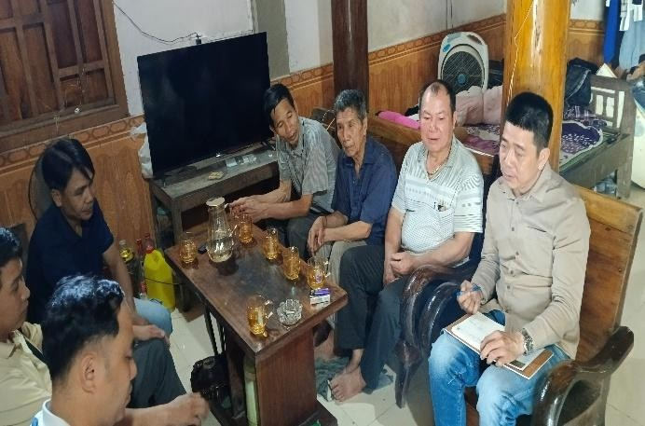
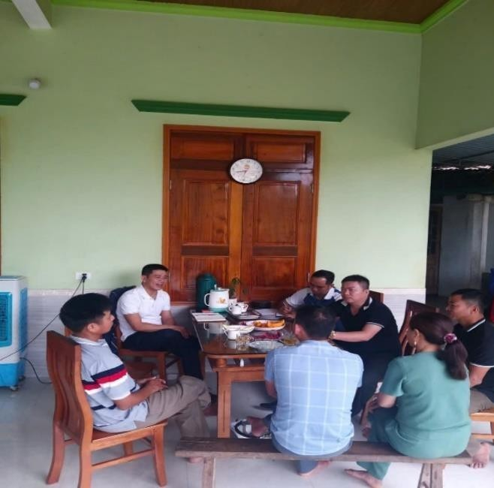

Ảnh: Phỏng vấn Trưởng thôn/Trưởng bản và người dân
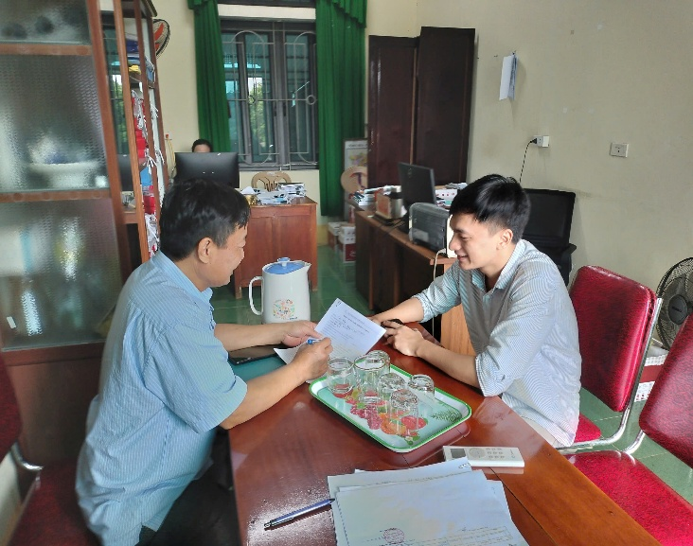
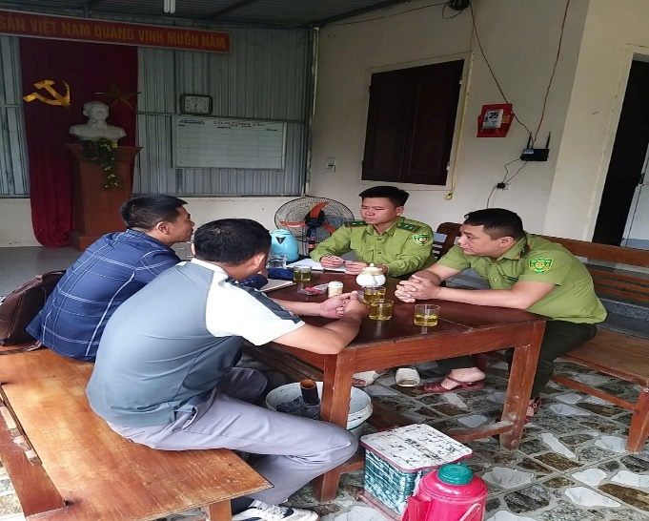
Ảnh: Phỏng vấn cán bộ UBND xã Ảnh: Phỏng vấn cán bộ Kiểm Lâm Thanh Chương

